Преобразование постоянного напряжения в постоянное
http://e2e.ti.com/ru/forums/t/79.aspx
Наша повседневная жизнь буквально насквозь пронизана информационными электронными приборами и устройствами. Компьютеры, сотовые телефоны, беспроводный доступ к интернету стали обыденным делом в последние пять лет. В основе всех этих умных приборов лежат большие интегральные схемы (БИС) которые принимают, передают и перерабатывают нужную нам информацию. Общим для этих умных микросхем является необходимость в питании их электрическим током. В большинстве случаев каждая отдельная микросхема требует отдельного источника питания. Очень часто такие микросхемы требуют два, а то и три различных питающих напряжения. Так, например, современнное центральное процессорное устройство компьютера требует четыре шины питания: 1.1V при токе ~120A ; 1.05V при токе ~22A для питания шин интерфейса, 1.1V при токе ~20A для питания системной части процессора и 1.8V при токе ~2A для питания генератора тактовой частоты. Для питания памяти компьютера требуется напряжение 1.5V при токе 80А. А ведь в компьтере есть еще и другие узлы - графическая карта, звуковая карта, карта беспроводной связи, и т.д. Как же на практике решаются задачи обеспечения питания компьютера столь разнообразными напряжениями?
Переменный ток из потребительской сети сначала преобразуется в постоянное напряжение величиной 12V, а дальше это постоянное напряжение преобразуется в другие требуемые постоянные напражения с помощью неизолированных преобразователей постоянного напражения в постоянное. Как работают последние мы и рассмотрим подробнее.
Наиболее простым преобразователем постоянного напряжения в постоянное является последовательный линейный регулятор представляющий собой эквивалент регулируемого резистора, Рис. 1. Для поддержания постоянного выходного напряжения, сопротивление последовательного элемента регулируется системой управления в зависимости от того насколько выходное напряжение отличается от эталлонного, вырабатываемого в самом регуляторе.
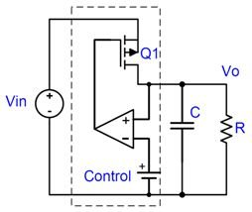
Рис. 1. Схема линейного регулятора
Линейные регуляторы преобразуют более выское по величине напряжение в более низкое. Основные достоинства линейных регуляторов их простота, высокая точность поддержания выходного напряжения и низкая цена. Главным недостатком линейных регуляторов является их низкая еффективность, которая тем ниже чем больше разница между входным и выходным напряжениями.
Texas Instruments предлагает широкий ассортимент линейных регуляторов позволяющих еффективно решать задачи питания низковольтных интегральных схем с малой потребляемой мощностью.

Инвертор полярности напряжения
http://istochnikpitania.ru/index.files/68.htm
В процессе усовершенствования какого-либо готового устройства часто бывает необходимо ввести в него один-два операционных усилителя, что заставляет сразу же решать вопрос об их питании — ведь большинство распространенных ОУ нуждаются в двуполярном источнике питания. В подобных случаях выходом из положения может послужить так называемый инвертор полярности — устройство, выходное постоянное напряжение которого равно входному, но с обратной полярностью. Таким образом, имеющийся обычный источник питания вместе с инвертором полярности заменяют двуполярным.
Схема одного из вариантов инвертора полярности изображена на рис. 4.28. Особенностью устройства является использование в нем микросхемы К174УН7 (DA1) — усилителя мощности 34. Из-за сильной положительной обратной связи по переменному напряжению через конденсатор С2 микросхема работает в режиме генерации прямоугольных импульсов с частотой примерно 20 кГц. Амплитуда импульсов на выходе микросхемы — около 10 В. Эти импульсы поданы на вход умножителя напряжения, собранного на диодах VD1...VD4 и конденсаторах С4...С7. Выходное напряжение умножителя стабилизирует параметрический стабилизатор R2, VD5 с усилителем тока на транзисторе VT1.
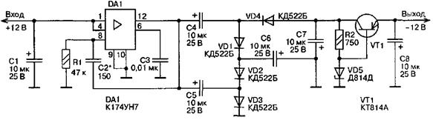
Инвертор обеспечивает выходной ток до 100 мА, при этом потребляемый ток равен примерно 200 мА. В таком режиме микросхема может работать без теплоотвода. При снижении входного напряжения инвертора до 10 В максимальный выходной ток уменьшается до 40 мА. .Кроме указанных, в инверторе можно применить транзисторы КТ814Б...КТ814Г, КТ816А...КТ816Г; выпрямительные диоды КД510А, КД212А; стабилитроны КС512А, КС213Б, КС213Е. Конденсаторы - К50-6 или К50-16, К53-1 (CI, С4...С8), остальные - КЛС, КМ; резисторы - ВС, МЛТ.
При налаживании частоту генерации устанавливают в пределах 20...25 кГц подборкой конденсатора С2, а требуемое выходное напряжение — стабилитрона VD5. Печатная плата устройства представлена на рис. 4.29,

Транзисторный DC/DC преобразователь
12-01-2023

Fairchild BC547
https://www.rlocman.ru/shem/schematics.html?di=657365
Mithun K. Das
Иногда может понадобиться сделать DC/DC преобразователь из небольшого количества компонентов, рассчитанный на небольшие нагрузки. В этой статье мы собираемся сделать что-то подобное. Этот транзисторный повышающий DC/DC преобразователь, который состоит всего из нескольких компонентов и может работать с небольшими нагрузками, подходит для использования с небольшой батарейкой AA. Итак, давайте начнем!

В каком случае может понадобиться такой DC/DC преобразователь
Работая над проектом, я обнаружил, что мне нужно управлять 12-вольтовым излучателем звука от LiPo источника 3.7 В. Но схема не должна быть дорогой и должна быть как можно меньше. Просмотрев похожие решения в сети, я нашел несколько схем, но удовлетворила меня только одна. После небольшого изменения эта схема стала для меня очень полезной. Вот почему я делюсь этой схемой, чтобы ей могли воспользоваться и вы.
Этот DC/DC преобразователь можно использовать, когда нужно управлять небольшой нагрузкой, такой как датчик, или звуковой излучатель, или реле при питании схемы от батареи 1.5 В.

Принципиальная схема

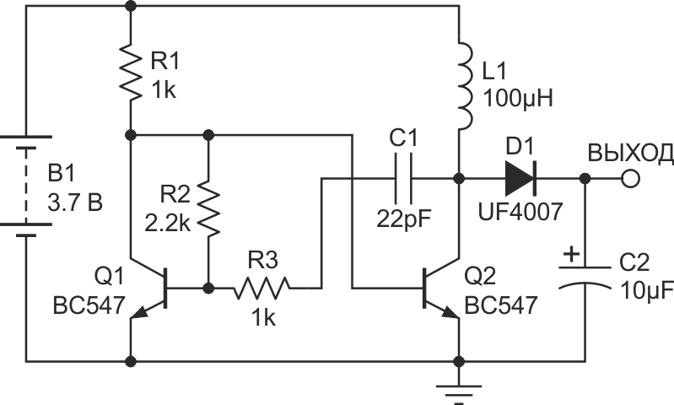

Рисунок 1.

Принцип работы
Фактически, это автоколебательный мультивибратор на транзисторах. За счет небольших изменений в конфигурации на его основе сделан DC/DC преобразователь. Транзисторы Q1 и Q2 одинаковы. При подаче питания транзистор Q2 начинает открываться до тех пор, пока не зарядится конденсатор C1. Когда зарядка C1 заканчивается, открывается транзистор Q1, так как его база перестает подтягиваться к земле через элементы R3 и C1. Вследствие этого транзистор Q2 закрывается. Как только Q2 выключится, заряженный конденсатор C1 переключает Q2 через резисторы R2 и R3. Этот процесс будет продолжается до тех пор, пока не закончится энергия батарейки.

Заключение
Эта статья получилась небольшой, но в определенной ситуации она может оказаться полезной. Схема DC/DC преобразователя подходит только для небольших нагрузок, питающихся от источников низкого напряжения. Имейте это в виду, если будете использовать эту схему.

Материалы по теме
- Datasheet Fairchild BC547
- Datasheet Vishay UF4007
Перевод: AlexAAN по заказу РадиоЛоцман

Преобразователь на мультивибраторе.
https://www.rlocman.ru/shem/schematics.html?di=662557
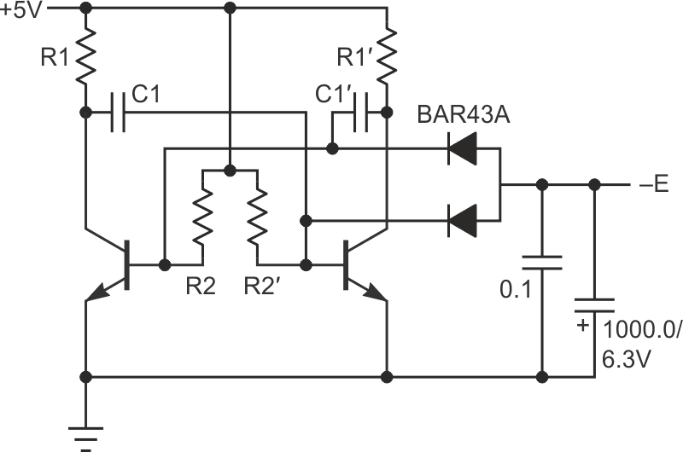
Сдвоенный диод Шоттки BAR43A работает как двухполупериодный выпрямитель, его симметрия снижает в выходных шумах уровень составляющей с частотой мультивибратора. То же самое можно сказать и о симметрии самого мультивибратора. Как и ее старшая сестра, схема абсолютно невосприимчива к коротким замыканиям выхода, поскольку обе являются источниками тока.
Еще один момент по поводу транзисторов: почти все современные биполярные n-p-n транзисторы имеют низкое напряжение пробоя база-эмиттер (VEBO) около 5…7 В. Этот параметр важен для биполярных транзисторов, используемых в симметричном мультивибраторе. Хорошим выбором для схемы с 5-вольтовым питанием будет любой транзистор с максимальным значением VEBO не менее 6 В, например, BC547, 2N5551, MPS2222A и т.д.
Сейчас сложно найти что-то вроде 2SC3616 (NEC) с напряжением VEBO около 15 В (и, кстати, с коэффициентом передачи тока более 2000), поэтому, если вы хотите адаптировать схему к более высоким напряжениям, вам придется использовать MOSFET с максимальном напряжением затвор-исток около 20 В.
Номиналы компонентов следующие: R1 = R1′ = 5.6 кОм, R2 = R2′ = 30 кОм, C1 = C1′ = 0.1 мкФ. Выходные конденсаторы должны иметь низкие значения эквивалентного последовательного сопротивления.
Частота здесь не может быть рассчитана по известным формулам для симметричного мультивибратора; очевидно, что она будет выше. При использовании компонентов с показанными на схеме номиналами и при нагрузке 910 Ом частота составляет примерно 2 × 0.65 = 1.3 кГц.
Схема потребляет менее 1.5 мА от источника +5 В и выдает –0.3 В на нагрузку 910 Ом.

Ссылка
- Peter Demchenko. Фотоэлемент обеспечивает истинно нулевое напряжение на выходе операционного усилителя

Материалы по теме
- Datasheet STMicroelectronics BAR43A

Использование дросселя для улучшения существующей схемы
31-01-2024

Analog Devices ADR444
Peter Demchenko
На Рисунке 1 показана схема из предыдущей статьи [1].
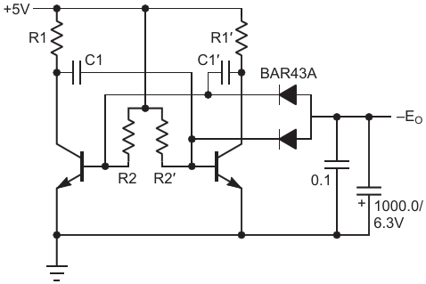
Рисунок 1. | Простой местный малошумящий преобразователь, который  можно использовать, когда требуется простой источник  низкого отрицательного напряжения.
Она проста, а ее эффективность можно повысить очень быстрой заменой. Если зафиксировать значения обоих сопротивлений R1 и R1' (зафиксировав также входную мощность), выходное напряжение будет иметь экстремум на графике EO = EO(R2). Чтобы облегчить достижение этого экстремума, схема на Рисунке 1 может быть изменена, как показано на Рисунке 2; здесь сопротивления обоих резисторов R2/R2’ можно менять с помощью одного потенциометра (R2).

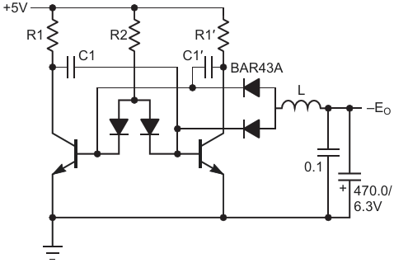
Рисунок 2. | Добавление индуктивности на выход схемы на Рисунке 1 для  повышения эффективности преобразователя.
Но главное изменение заключается в добавлении выходного дросселя L. Достаточно небольшого значения индуктивности (0.1…1.0 мГн). (Это низкое значение может противоречить интуиции из-за низкой частоты мультивибратора, которая составляет менее 1 кГц).
Отрицательное выходное напряжение медленно растет с увеличением индуктивности: от –0.36 В при L = 0.1 мГн до –0.4 В при L = 1 мГн.
Основное преимущество заключается в увеличении выходного тока (напряжения) примерно на 25%. В то время как максимальное выходное напряжение схемы на Рисунке 1 составляет –0.31 В, схема на Рисунке 2 при той же нагрузке (910 Ом) может обеспечить более –0.39 В.
Это увеличение связано с… хммм… объяснение мы увидим в комментариях…
Второе улучшение касается выходных шумов: при той же индуктивности L они значительно уменьшаются – емкость выходного конденсатора на Рисунке 2 вдвое меньше, тем не менее амплитуда выходных шумов здесь снижена вдвое.
Номиналы компонентов следующие: L = 0.1…1.0 мГн, R1 = R1’ = 5.6 кОм, R2 ≈ 22 кОм, C1 = C1’ = 0.1 мкФ. Выходные конденсаторы должны иметь низкий импеданс.
Схема потребляет менее 1.5 мА от источника питания +5 В и выдает более –0.39 В на нагрузку 910 Ом. Самая первая схема [2] при том же выходном токе потребляет приблизительно в 10 раз больше, но ее выходной шум примерно в 100 раз меньше.
Однако со всеми этими схемами может быть связана одна проблема: они вырабатывают низкое напряжение, которое не является критичным для хост-системы, но если оно по какой-то причине упадет, результаты будут искажены, и это может остаться незамеченным.
Чтобы быть уверенным, что любое падение этого напряжения будет обнаружено, можно использовать схему на Рисунке 3. Это может быть полезно для контроля согласованности напряжений в любой системе с двуполярным питанием.
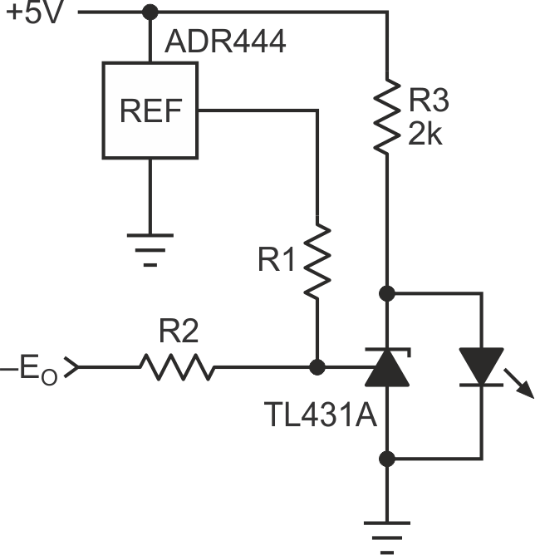
Рисунок 3. | Цепь, обеспечивающая обнаружение любого падения напряжения,  которое может привести к искажению результатов в схемах с  преобразователями на Рисунках 1 и 2.
Зеленый светодиод обозначает «Питание в норме» и может использоваться в качестве индикатора «Включено» для всей системы. Допуски номиналов резисторов R1 и R2 должны быть не хуже 1%. Светодиод должен загореться, когда выходное напряжение вырастет до e = –20…–100 мВ, в зависимости от параметров вашего буфера.
Для расчета значений R1 и R2 пусть
VR1 = VREF + |e|,
VR2 = 2.5 + |e|,
где VR1 и VR2 – падения напряжения на резисторах R1 и R2, соответственно. Тогда
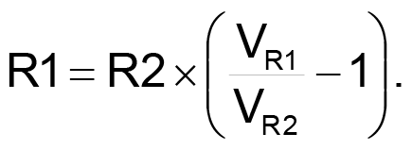
Для данного опорного напряжения VREF и e = 50 мВ
R1 = 0.63 × R2.
Например, R1 = 38.8 кОм, R2 = 62 кОм. Эти значения могут потребовать некоторой подстройки, поскольку их общее сопротивление не может быть слишком низким – выходной ток должен использоваться экономно. А входной ток TL431 оказывает гораздо большее влияние, когда ток через делитель напряжения очень мал, поэтому в этом случае рекомендуется некоторая подстройка. Наконец, можно использовать любой другой источник опорного напряжения с выходным напряжением более 2.5 В, но при этом необходимо пересчитать значения R1 и R2.

Ссылки
- Peter Demchenko. Мультивибратор делает выходное напряжение ОУ истинно нулевым
- Peter Demchenko. Фотоэлемент обеспечивает истинно нулевое напряжение на выходе операционного усилителя

Аккумуляторная Крона.

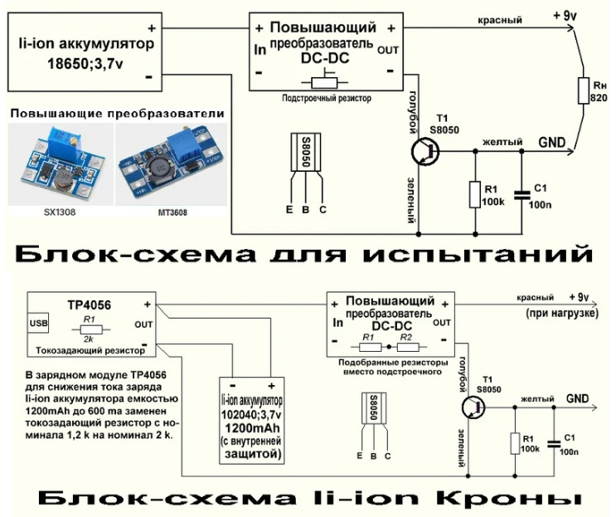
Стабилизированный транзисторный преобразователь напряжения.
https://vk.com/wall-70599641?offset=580
Трансформатор Т1 наматывается на ферритовом кольце диаметром 7 мм, и содержит две обмотки по 25 витков провода ПЭВ=0,3.
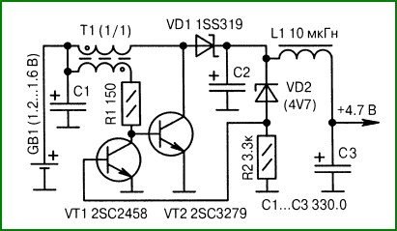
Нестабилизированный преобразователь напряжения на основе мультивибратора.
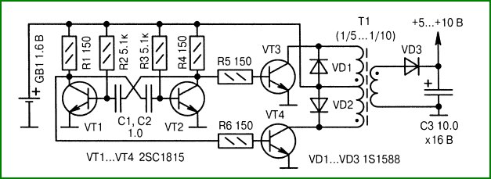
Двухтактный нестабилизированный преобразователь на основе мультивибратора (VТ1 и VТ2) и усилителя мощности (VТ3 и VТ4). Выходное напряжение подбирается количеством витков вторичной обмотки импульсного трансформатора Т1.
12V to 300V DC-DC converter circuit

Power supply
http://lea.hamradio.si/~s53mv/spectana/sa.html
The described spectrum analyzer is designed for a nominal DC supply voltage of 12VDC, negative grounded, with reasonable tolerances (10...15V). Of course, internally the spectrum analyzer requires many different supply voltages. There are also differences in the stability requirements. Some modules require very stable and well-filtered supply voltages while others are more tolerant.
Varactor diodes inside both VCOs require very stable voltages up to about +30V. Therefore the corresponding drivers require a very stable +30V supply. Considering the voltage drop in the uA723 regulator and BD139, a DC/DC converter with an output voltage of about +37V is required, as shown on Fig.13. The DC/DC converter includes a power oscillator with the transistors BC308 and BD139. Voltage spikes from the 100uH inductor are rectified by the 1N4148 diode to charge the 47uF electrolytic capacitor. When the voltage on the latter exceeds +37V, the two 18V zener diodes turn on the BC548 to stop the oscillator.
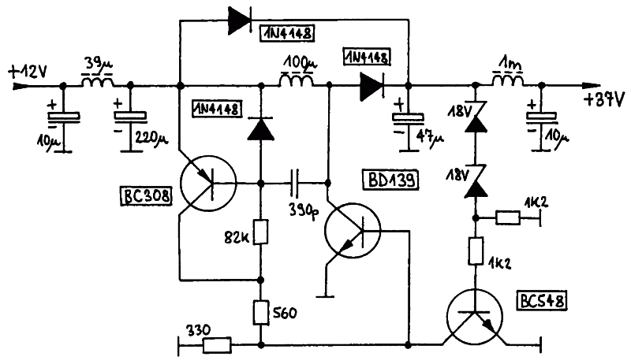
Fig.13 - DC/DC converter.

https://www.eleccircuit.com/dc-power-supply-300v-from-battery-12v/
This 12v to 300v dc-dc converter circuit. By 2N3055 transistors and 2N1305 are pillar equipment and power transformer transform the sky tallly go up then change voltage regulator rectifier with diode and Capacitors make output have voltage about 300V at Current 55mA. With this circuit a friend can apply the work next. Request have fun , DC Power Supply 300V or DC Converter 300V , please sir.
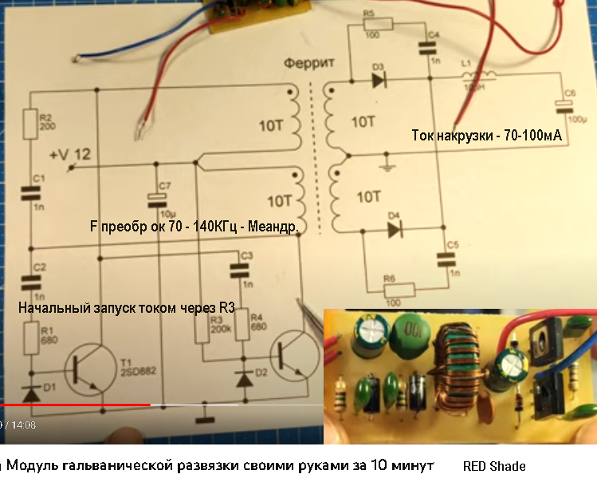
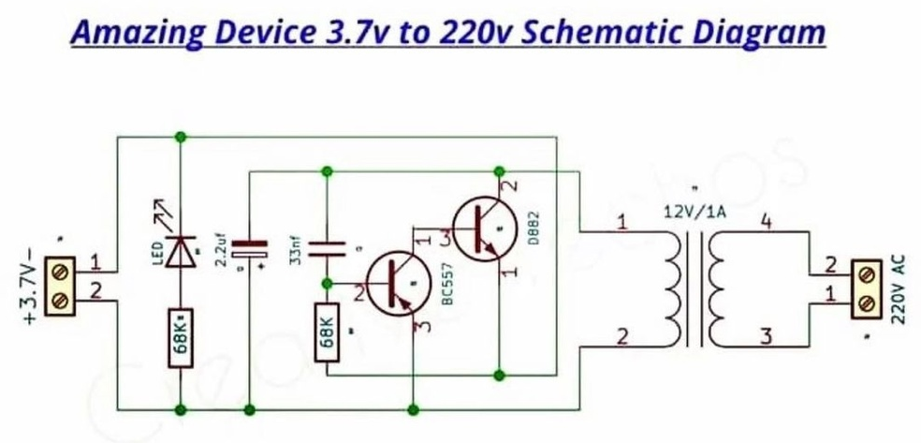
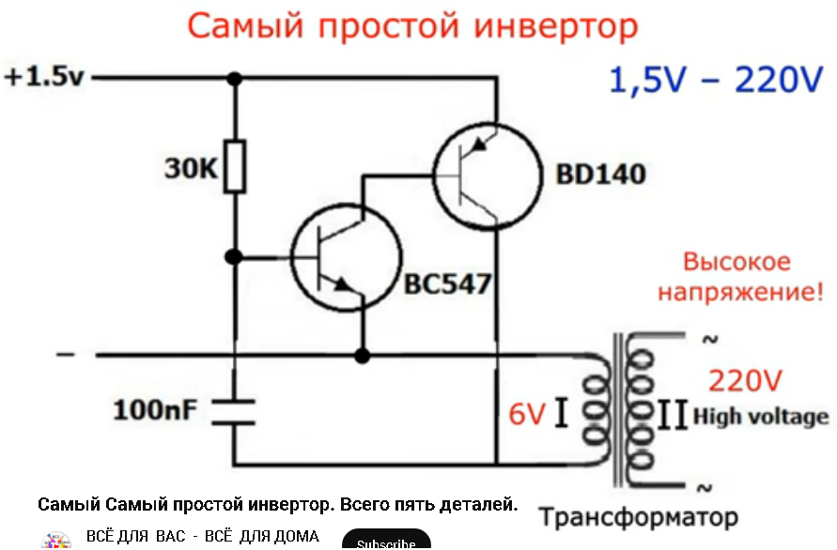
Низковольтный ПРЕОБРАЗОВАТЕЛЬ НАПРЯЖЕНИЯ
В. ЗАЙЦЕВ, "Радио" №8, 2000г. стр. 43
В устройствах на цифровых микросхемах и микропроцессорах с автономным питанием батареи гальванических элементов должны обеспечить стабилизированное напряжение 5 В. Достигнуть этого простейшим способом — использованием шести элементов по 1,5В и интегрального стабилизатора КР142ЕН5А — невыгодно как энергетически, так и экономически. Предлагается несложный стабилизированный преобразователь, позволяющий получить напряжение 5 В при токе нагрузки до 120 мА. Его входное напряжение может находиться в пределах 2...3,5 В (два гальванических элемента). КПД при входном напряжении 3 В и максимальном токе нагрузки — приблизительно 75 %.
Схема преобразователя показана на рисунке. На транзисторе VT2 собран блокинг-генератор. Обмотка I трансформатора Т1 выполняет также функцию накопительного дросселя, а с обмотки II на базу транзистора VT2 поступает сигнал положительной обратной связи. Импульсы, возникающие на коллекторе этого транзистора, через диод VD1 заряжают конденсаторы С4, С5, напряжение на которых и является выходным. Оно зависит от частоты повторения и скважности импульсов блокинггенератора, которые, в
свою очередь, зависят от коллекторного тока транзистора VT1, перезаряжающего конденсатор СЗ в интервалах между импульсами.
После того, как на блокинг-генератор подано напряжение питания, по мере зарядки конденсатора С2 через резистор R1 увеличиваются коллекторный ток транзистора VT1, частота генерируемых импульсов и выходное напряжение преобразователя. Но как только последнее превысит сумму напряжений стабилизации стабилитрона VD2 и открывания транзистора VT3, часть тока, протекавшего через резистор R1 и базу транзистора VT1, ответвится в коллекторную цепь открывшегося транзистора VT3. Это приведет к уменьшению частоты импульсов. Таким образом выходное напряжение будет стабилизировано. Подстроечный резистор R3 позволяет установить его равным 5 В.
Транзистор VT2 — КТ819 с любым буквенным индексом, КТ805А или КТ817 также с любым индексом. В последнем случае выходная мощность преобразователя будет немного меньше. КПД устройства повысится, если в качестве VD1 применить германиевый диодД310. Трансформатор изготовлен из дросселя ДПМ-1,0 индуктивностью 51 мкГн. Имеющаяся на нем обмотка использована в качестве первичной.
Поверх нее намотана обмотка обратной связи (II) из 14 витков провода диаметром 0,31 мм в эмалевой изоляции. Конденсатор СЗ должен быть металлопленочным серий К71-К78. Керамический конденсатор здесь нежелателен из-за низкой температурной стабильности емкости. К типам остальных деталей устройство некритично.
Преобразователь смонтирован на плате из двустороннего фольгированного стеклотекстолита. Фольга на одной из сторон платы оставлена нетронутой и служит общим проводом. Несколько образцов, собранных автором, не потребовали никакого налаживания, кроме точной установки выходного напряжения.

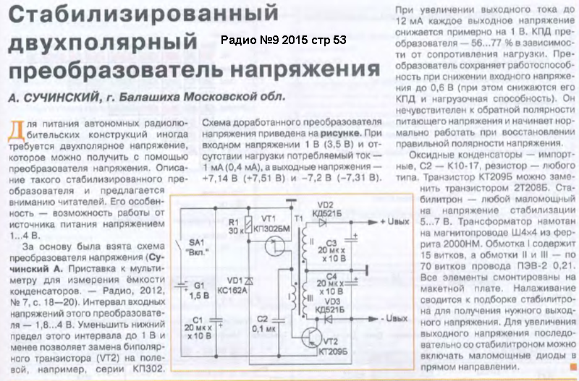
______________________________________________________________________________
выходного напряжения.
При повторении схемы следует учесть несколько моментов.
1. Полевой транзистор обязательно должен быть с т.н. "логическим уровнем открывания", т.е. его максимальное напряжение открывания должно быть не более 1В. "Обычные" полевики имеют напряжение открывания около 4В.
2. Дроссель, как уже говорилось выше удобно изготавливать из индуктивностей на гантелеобразных сердечниках. Для этого проще всего взять готовый дроссель, индуктивностью приблизительно 3.3...22 мкГн и рабочим (по перегреву) током равным, как минимум, 2*Iвых*(Uвых/Uвх) . А лучше и это минимальное значение хотя бы удвоить.
3. В качестве VD1 желательно, но не обязательно использовать диод Шоттки. Он позволяет снизить потери за счёт меньшего падения напряжения в открытом состоянии, а также имеет большую скорость переключения, что особенно важно в повышающих преобразователях.
Подобные простые схемы позволяют во многих случаях обойтись без использования специализированных микросхем, что удешевляет схему и делает её более легкой для повторения.
Носов Николай. 02.12.08

Зарядное устройство с питанием от солнца для мобильного телефона
http://www.rlocman.ru/shem/schematics.html?di=79437
http://tehnopage.ru/zaryadnoe_ustroystvo
Для зарядки 6-вольтового NiCd аккумулятора в этом небольшом устройстве используется миниатюрная 3-вольтовая солнечная батарея. От аккумулятора, в свою очередь, можно заряжать многие модели сотовых телефонов и других портативных устройств. Схема преобразует солнечную энергию в импульсный ток для капельного подзаряда аккумулятора. Подгружая солнечную батарею, преобразователь поддерживает на ее выходе потенциал на уровне около 1.5 В. КПД схемы, равный 70% при токе солнечной батареи 100 мА, падает до 30% при снижении тока до 25 мА. Это нельзя назвать высокой эффективностью, однако простота и дешевизна схемы, а также отсутствие в ней экзотических элементов оправдывает ее применение в данном устройстве.
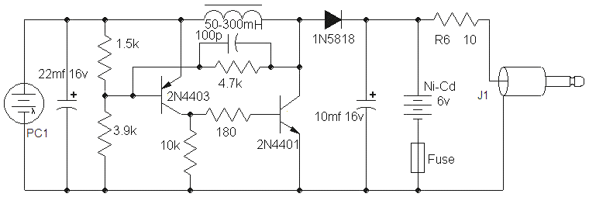
Замечание:
Эта схема предназначена для заряда аккумулятора от источника с более низким напряжением. Не используйте ее для заряда аккумуляторов с тем же, или более низким напряжением, чем генерирует солнечная панель. Для правильной работы схемы обязательно необходим аккумулятор. Разные модели мобильных телефонов предъявляют разные требования к заряду, и, возможно, данное устройство не сможет работать со всеми телефонами без исключения.
http://www.edatop.com/ee/225559.html
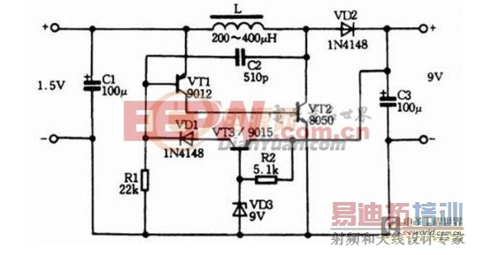

Повышающий преобразователь напряжения на NE555/
http://www.sprut.de/electronic/switch/smallup/smallup.html
При индуктивности катушки 220мкГн, частота колебанй – 40КГц
Выходное напряжение НЕ стабилизировано.

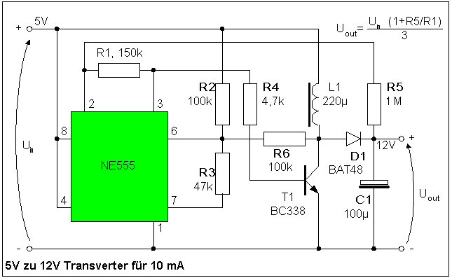
Did you ever install one of those low-cost LCD panel meters in a project only to discover that it requires a floating power supply? I just did! The meter cannot share a DC ground with the voltage to be measured. The above circuit came to the rescue. It draws about 4 or 5 mA from the 9 volt supply and can supply up to 2 mA at 9 volts to the LCD meter or other load but the two capacitors isolate the grounds. Works like a champ! Also see Craig's regulated version.

Блок питания 12 в / 24 в на ОУ LM358

http://radiohome.ru/news/blok_pitanija_12_v_24_v_na_ou_lm358/2016-09-29-141

Представлена схема простого блока питания повышающего постоянное 12 вольт до постоянного 24 вольт при максимальной нагрузке на выходе 0,8 ампер.

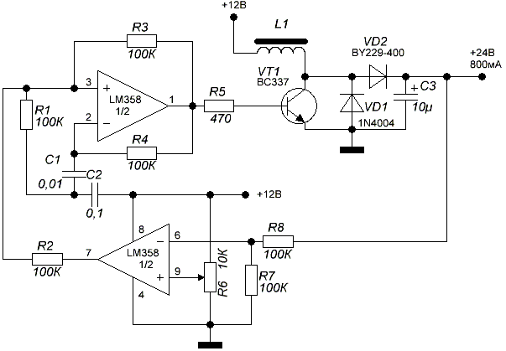
Резистором R6 регулируется выходное напряжение. Катушка L1 выполнена на ферритовом кольце 15*8*6 мм, катушка содержит 65 витков провода диаметром 0,58 мм. Транзистор VT1 устанавливается на алюминиевый ребристый теплоотвод площадью до 50 кв.см.

Преобразователь напряжения для батарейной аппаратуры. ПН-31 (С) РИНТЕЛ

Сай Олег, (RA3XBJ).

Преобразователь предназначен для питания радиоэлектронной аппаратуры с номинальным напряжением питания 5 … 9 вольт от батареи на 2 … 4.5 вольт, в том числе и для источников аварийного питания. Максимальная мощность преобразователя до1.5 - 2 вт, ток холостого хода при выходном напряжении 9 вольт и питании от источника 2.2 в составляет около 30-35 ма. КПД преобразователя при выходном напряжении 9 в и питании от источника 2.2 в около 75 %. Выходное напряжение преобразователя задается применяемым стабилитроном. Дроссель намотан на ферритовом кольце диаметром 10 мм и имеет 40 витков провода ПЭВТЛ - 0.35. Размер печатной платы 40х23 мм.
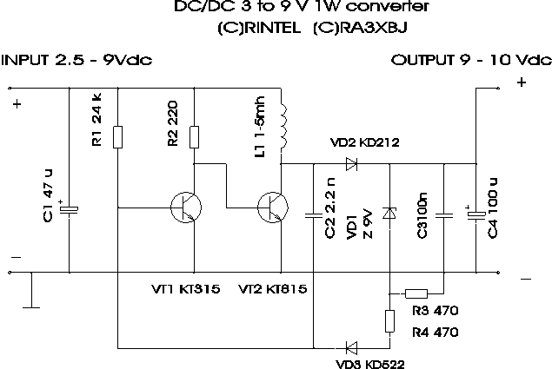
Вопросы по конструкции можно задать автору soll@kaluga.ru
Источник:
www.mobipower.ru
"Радио" №5 2000г.
Современные лабораторные блоки питания обычно имеют выходные напряжения, не превышающие несколько десятков вольт. Между тем в радиолюбительских экспериментах может возникнуть потребность в маломощном высоковольтном источнике напряжения. Его несложно собрать из подручных средств, используя широко распространенные элементы и обычный понижающий ("накальный") сетевой трансформатор. Принципиальная схема источника питания, обеспечивающего стабилизированное выходное напряжение в пределах 100...700 В при токе нагрузки несколько десятков микроампер, приведена на рисунке. Он использовался для питания экспериментальной конструкции счетчика Гейгера. На интегральном таймере DA1 собран генератор, работающий на частоте около 2,5 кГц. Прямоугольные импульсы с низкоомного выхода таймера поступают на повышающий трансформатор Т1, в качестве которого был использован сетевой трансформатор, рассчитанный на выходное напряжение 6,3 В и ток 280 мА (обмотка I) при напряжении сети 220 В (обмотка II). На сетевой обмотке трансформатора эффективное значение переменного напряжения будет примерно 100 В. К этой обмотке подключен выпрямитель на диодах VD2— VD9, выполненный по схеме умножения напряжения. На транзисторе VT1 выполнен стабилизатор выходного напряжения. Оно поступает в цепь базы транзистора через делитель, состоящий из резисторов R4—R8 и подстроечного резистора R3. Как только напряжение на выходе преобразователя превысит некоторое значение (оно определяется положением движка подстроечного резистора R3), то транзистор VT1 откроется и зашунтирует конденсатор С1. Это приведет к срыву колебаний генератора (до восстановления на выходе источника требуемого значения напряжения).
Транзистор ВС547В можно заменить на КТ342Б, микросхему 555 — на КР1006ВИ1, а диоды 1N4007 — на КД243Ж.

Маломощный преобразователь для питания нагрузки (9 В) от Li-ion аккумулятора (3,7 В)
http://nauchebe.net/2010/10/malomoshhnyj-preobrazovatel-dlya-pitaniya-nagruzki-9-v-ot-li-ion-akkumulyatora-37-v/
Второй вариант преобразователя
Схема такого преобразователя чуть сложнее и изображена на рис. 1.7.
На элементе DD1.1 собран генератор, через конденсатор С2 он тактирует преобразователь, а через С5 – микросхему АЦП. Большинство недорогих мультиметров собраны на базе АЦП двойного
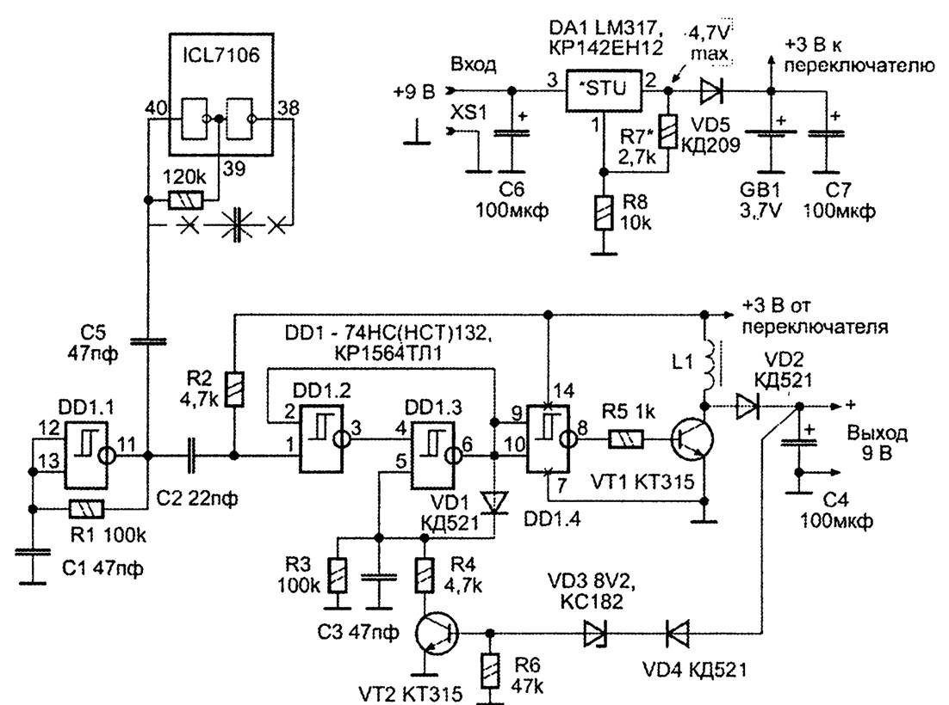
Рис. 1.7. Схема преобразователя с фиксированной рабочей частотой
интегрирования ICL7106 или ее аналогов (40 выводов, 3,5 знака на дисплее), для тактирования этой микросхемы нужно всего лишь удалить конденсатор между выводами 38 и 40 (отпаять его ножку от вывода 38 и припаять к выводу 11 DD1.1). Благодаря обратной связи через резистор между выводами 39 и 40 микросхема может тактироваться даже очень слабыми сигналами амплитудой доли вольта, поэтому 3-вольтовых сигналов с выхода DD1.1 вполне достаточно для ее нормальной работы.
Кстати, таким образом можно в 5… 10 раз увеличить скорость измерения – просто повысив тактовую частоту. Точность измерения от этого практически не страдает – ухудшается максимум на 3…5 единиц младшего разряда. Стабилизировать рабочую частоту для такого АЦП не нужно, поэтому обычного RC-генератора вполне достаточно для нормальной точности измерений.
На элементах DDI.2 и DD1.3 собран ждущий мультивибратор, длительность импульса которого с помощью транзистора VT2 может изменяться почти от 0 до 50%. В исходном состоянии на его выходе (вывод 6) присутствует «логическая единица» (высокий
уровень напряжения), и конденсатор СЗ заряжен через диод VD1. После поступления запускающего отрицательного импульса мультивибратор «опрокидывается», на его выходе появляется «логический нуль» (низкий уровень напряжения), блокирующий мультивибратор через вывод 2 DDI.2 и открывающий транзистор VT1 через инвертор на DD1.4. В таком состоянии схема будет до тех пор, пока не разрядится конденсатор СЗ – после чего «нуль» на выводе 5 DD1.3 «опрокинет» мультивибратор обратно в ждущее состояние (к этому времени С2 успеет зарядиться и на выводе 1 DD1.1 также .будет «1»), транзистор VT1 закроется, и катушка L1 разрядится на конденсатор С4. После прихода очередного импульса снова повторятся все вышеперечисленные процессы.
Таким образом, количество запасаемой в катушке L1 энергии зависит только от времени разряда конденсатора СЗ, то есть от того, насколько сильно открыт транзистор VT2, помогающий ему разряжаться. Чем выше выходное напряжение – тем сильнее открывается транзистор; таким образом, выходное напряжение стабилизируется на некотором уровне, зависящем от напряжения стабилизации стабилитрона VD3.
Для зарядки аккумулятора используется простейший преобразователь на регулируемом линейном стабилизаторе DA1. Заряжать аккумулятор, даже при частом пользовании мультиметром, приходится всего пару раз в год, поэтому ставить сюда более сложный и дорогой импульсный стабилизатор нет смысла. Стабилизатор настроен на выходное напряжение 4,4…4,7 В, которое диодом VD5 понижается на 0,5…0,7 В – до стандартных для заряженного литий-ионного аккумулятора значений (3,9…4,1 В). Этот диод нужен для того, чтобы аккумулятор не разряжался через DA1 в автономном режиме. Для зарядки аккумулятора нужно подать на вход XS1 напряжение 6…12В и забыть о нем на 3…10 часов. При высоком входном напряжении (более 9 В) микросхема DA1 сильно греется, поэтому нужно или предусмотреть теплоотвод, или понизить входное напряжение.
В качестве DA1 можно использовать 5-вольтовые стабилизаторы КР142ЕН5А, ЕН5В, 7805 – но тогда, для гашения «лишнего» напряжения, VD5 нужно составить из двух соединенных последовательно диодов. Транзисторы в этой схеме можно использовать практически любых структур п-р-п, КТ315Б здесь стоят только потому, что у автора их скопилось слишком много.
Нормально будут работать КТ3102, 9014, ВС547, ВС817 и др. Диоды КД521 можно заменить на КД522 или 1N4148, VD1 и VD2 должны быть высокочастотными – идеальны BAV70 или BAW56. VD5 – любой диод (не Шоттки!) средней мощности (КД226, 1N4001). Диод VD4 необязателен – просто у автора были слишком низковольтные стабилитроны и выходное напряжение не дотягивало до минимальных 8,5 В – а каждый дополнительный диод в прямом включении прибавляет к выходному напряжению по 0,7 В. Катушка – та же, что и для предыдущей схемы (100…200 мкГн). Схема доработки переключателя мультиметра показана на рис. 1.8.

Step-UP для зарядки смартфона. Выход: 5v, ток до 3А
http://radiokot.ru/forum/viewtopic.php?f=11&t=121476
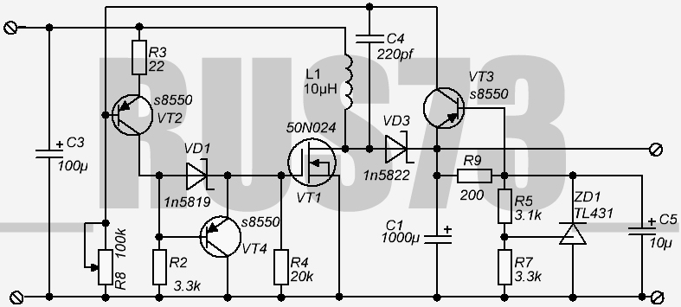
5 мкс/дел
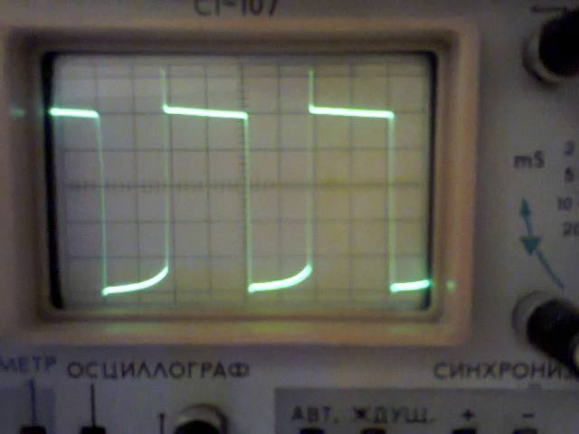
Из какого материала сердечник? R8 - порог U отключения при разрядке аккумулятора? Что ограничивает уровень степени разряда аккумулятора?

Встроенная в акб защита:) Без защиты акб не использоватЬ!

При запуске с резистивной нагрузкой или максимальной нагрузкой схема может(есть вероятность) не запустится, как итог КЗ! Если нагрузку подключить после запуска преобзразователя, такого не наблюдается.

Ну ничего себе схемотехника!
Без плавкого предохранителя по входу это устройство вообще нельзя эксплуатировать!
В случае неудачного запуска (причины м.б. разные), мосфет постоянно остается открытым, замыкая источник тока накоротко. При использования гальванических элементов с относительно высоким внутренним сопротивлением, запуск схемы тоже окажется проблематичным, что приведет к разогреву элементов и выбросу электролита. Сбой в работе может также возникнуть из-за резкого скачка тока в нагрузке. Это также приведет к печальным последствиям.
Интересно, а как поведет себя данная схема при снижении напряжения питания? До какого уровня она остается работоспособной?

Без нагрузки преобразователь запускается стабильно с любым напряжением. Рабочий режим до 3v, ниже работает(до 2,5в) но не держит нагрузку.
Есть исходная схема, каждый допилит ее под свои нужды.
Как выше уже писалось, можно коммутировать нагрузку после старта преобразователя. Также выходную Ёмкость лучше уменьшить и поставить LC-фильтр.
На самом деле происходит не совсем кз. Происходит то, что полевик приоткрывается не до конца, генерация не начинается, при этом на выходе есть напряжение порядка ~3v

ПОЛНОСТЬЮ СОЛИДАРЕН С ПОСЛЕДНИМ ПОСТОМ Николай_С схему имеющую такой косяк как уход в кз при незапуске с нагрузом НЕЛЗЯ ЭКСПЛУАТИРОВАТЬ -ОПАСНО
Цитата:
Есть исходная схема, каждый допилит ее под свои нужды
тем более не стоило ее рекомендовать для "допиливания"котятам-ИМ нужна дубовая и неубиваемая схема"на танках" котора при ВЕРНОЙ ЗБОРКЕ ИЗ ЖИВЫХ ДЕТАЛЕК сразу заведется и будет пахать как совковый ДТ74...
к числу таких относится повыщающий Пущ пул с пос по току выполненый на германии 1Т403 из кремния мало что годится например кт208
1стандартно во ВСЕХ девайсах нагрузка подключена к БП и он стартут с ней если она "тяжела" в БП принимают меры "Soft start" или форсаж управления ключами инвертора с помощью ПОСпоТ
подключение нагрузки после старта? ЭТО ЧУЩ ! такое допустимо толко в ЛБП! да и то при мягкой его характеристике
если например к ващему инвертору подключить линейку светодиодов "после ЕГО запуска" они скореевсего сгорят от броска тока

Самодельный импульсный преобразователь напряжения из 1,5 в 9 Вольт для мультиметра
http://oldoctober.com/ru/dc_dc_1to9v/
Давно мечтал изготовить из обычной 9-ти Вольтовой батареи типа «Крона» аккумулятор для своих мультиметров M890C+ и DT-830B. И вот, наконец, дошла очередь и до этой самоделки.
Эта статья о том, как превратить батарею типа «Крона» в аккумулятор, используя минимальное количество деталей.

Близкие темы.
Как рассчитать и намотать импульсный трансформатор для полумостового блока питания?
Как за час сделать импульсный блок питания из сгоревшей лампочки?

Проект.
В качестве корпуса для самодельного преобразователя напряжения я решил использовать корпус от отслужившей свой срок батареи «Крона». Такая конструкция, на мой взгляд, более универсальна, да и в мультиметр DT-830B, всё равно, ничего большего размера, чем «Крона», не помещается.
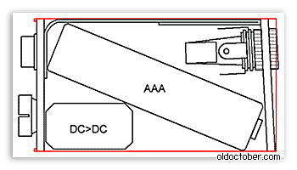
Прорисовка предполагаемой конструкции показала, что пальчиковый аккумулятор форм-фактора «ААА» можно разместить в корпусе от батареи с минимальным увеличением размера последнего.
А именно. Увеличить длину корпуса можно за счёт выпрямления одного из развальцованных краёв жестяной обечайки.
Заднюю стенку, при этом, пришлось немного наклонить, чтобы гайка крепления гнезда не увеличила габариты корпуса.

Конвертеры универсальной структуры с использованием триггера Шмитта
Журнал РАДИОЛОЦМАН, июль 2011
http://www.rlocman.ru/shem/schematics.html?di=107263
В.Я. Грошев
Известно, что самый простой стабилизированный DC-DC конвертер может быть реализован всего на двух биполярных транзисторах. К сожалению, электрическая эффективность такого устройства при низком входном напряжении принципиально ограничена. Другим недостатком является необходимость использования двухобмоточного трансформатора, что усложняет его конструкцию. Поэтому в настоящее время конвертеры подобного типа используются практически только в качестве маломощных сетевых преобразователей для зарядных устройств, т.е. там, где эффективность преобразования не имеет определяющего значения.
На Рис.1 представлена принципиальная схема однотактного повышающего конвертера, который по эффективности использования электронных компонентов уступает только такому двухтранзисторному преобразователю, но который не имеет перечисленных недостатков.
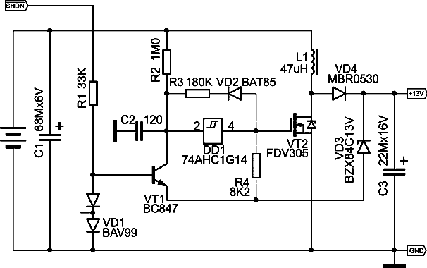
Рисунок 1.
Это устройство предназначено для преобразования напряжения батареи из двух NiMh аккумуляторов с напряжением 2 … 2.7 В в напряжение питания для OLED дисплея (13 В, 30 мА). Стабильность выходного напряжения, обеспечиваемая конвертером, не хуже 1% при изменении входного в пределах 2.5 … 4 В и во всем диапазоне выходных токов, что вполне достаточно для любых практических применений. Кроме этого, за счет взаимной компенсации температурного ухода у VD1, VT1 и VD4 описываемое устройство обладает и достаточно высокой температурной стабильностью – не хуже 2% в диапазоне температур –20 … +50 °С. КПД преобразователя при использовании относительно недорогой индуктивности фирмы Murata LQH55D превышает 85% при входном напряжении свыше 2 В, а предельная выходная мощность при этом напряжении достигает 0.4 Вт. Наилучшие характеристики устройства обеспечиваются при питании DD1 от отдельного источника напряжением 2.5 … 5 В, что при необходимости может быть легко реализовано с использованием собственного выходного напряжения конвертера.
Так как устройство является достаточно привлекательным для практического применения, целесообразно изложить методику его расчета исходя из заданных выходных параметров – U_{ВЫХ} и P_{ВЫХ}. Расчету подлежат либо параметры используемого дросселя – индуктивность и максимальный рабочий ток, либо, при заданной индуктивности, параметры времязадающей цепи R3C2, определяющей продолжительность зарядного цикла.
Длительность интервала заряда индуктивности t_{З} в описываемом устройстве определяется параметрами используемого логического элемента и примерно равна:
где V_{DD} – это безразмерная величина, численно равная напряжению питания микросхемы 74AHC1G14 (2 … 6 В). Если микросхема питается от первичного источника, то V_{DD} = U₀.
Длительность разрядного цикла определяется следующим соотношением:
где U_{ВЫХ} – это выходное напряжение конвертера без учета падения на выпрямительном диоде. Под U₀ следует понимать минимальное напряжение первичного источника, при котором еще возможно обеспечить заданную выходную мощность P_{ВЫХ}, определяемую по формуле:
где T – период импульсов управления, генерируемых DD1. Используя это соотношение можно определить максимальное значение индуктивности, которое позволяет получить заданную выходную мощность или, наоборот, постоянную времени задающего генератора R3C2 при заданной выходной мощности P_{ВЫХ} и имеющейся индуктивности. С учетом того, что,
получаем
Если допустить, что при максимальной выходной мощности T = t_{З} + t_{Р}, что соответствует случаю, когда нейтральное состояние индуктивности (т.е. временной интервал, где U_{L}=0) в процессе преобразования отсутствует, то с учетом двух первых соотношений
[1]
И наоборот, если задана индуктивность L1 и выходная мощность P_{ВЫХ},
[2]
При этом используемая индуктивность должна выдерживать максимальный рабочий ток, равный
[3]
где U_{0max} – это максимальное напряжение первичного источника.
Трех последних соотношений достаточно, чтобы определить все критичные параметры в схеме представляемого конвертера. Кроме этого, по рассчитанному значению I_{Lmax} следует проверить возможность использования выбранного МОП ключа для реализации конвертера заданной выходной мощности и необходимого КПД.
Поскольку все соотношения получены без учета потерь преобразования, в том числе потерь на выпрямительном диоде, на внутреннем сопротивлении дросселя и на полупроводниковом ключе, при проектировании реального устройства следует либо уменьшить расчетное значение индуктивности, либо увеличить значение постоянной времени зарядного цикла и максимального тока по сравнению с расчетом обратно пропорционально предположительному значению КПД (~85%).
Структура конвертера, представленного на Рис.1, является универсальной. Для примера на Рис. 2 представлен вариант понижающего конвертера, реализованного с использованием того же принципа.
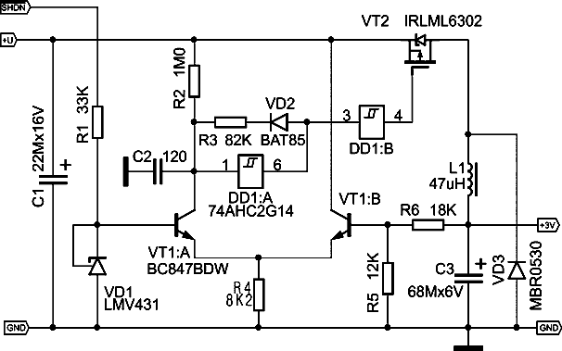
Рисунок 2.
Поскольку для понижающего конвертера частотно-импульсная модуляция неэффективна, в данном устройстве используется модуляция смешанного типа, при которой период и скважность изменяются одновременно, но непропорционально. Такой тип модуляции реализован подключением резистора R4 не к выходу логического элемента, а к общей шине. Единственным замеченным недостатком этого устройства является относительно большое потребление тока используемым логическим элементом, обусловленное высоким входным напряжением понижающего конвертера, что не позволяет обеспечить предельно высокий КПД при малых выходных токах. Следует отметить, что, невзирая на некоторое увеличение принципиальной схемы по сравнению с первым устройством, данный конвертер занимает почти такую же площадь печатной платы (примерно 20×17 мм), поскольку оба логических элемента размещены в общем корпусе также, как и оба управляющих транзистора.
При выходном напряжении 3.2 В и выходном токе 100 мА конвертер имеет следующие электрические характеристики. Стабильность при изменении входного напряжения в пределах 3.3 … 5.5 В – не хуже 1%. При отключении нагрузки напряжение возрастает до 3.4 В, однако этот параметр можно улучшить, уменьшая сопротивление резистора R3. Возможны и более эффективные способы решения этой проблемы за счет дополнительного увеличения скважности, однако это сопровождается некоторым усложнением схемы и поэтому их рассмотрение в пределах данной статьи представляется нецелесообразным. Термостабильность выше, чем у первого устройства. КПД при входном напряжении 5 В и выходном токе 100 мА выше 85% даже с учетом относительно большого тока потребления логическим элементом.
В интегральном исполнении представленные выше конвертеры при вполне конкурентоспособных электрических характеристиках могут стать самыми дешевыми на рынке DC-DC преобразователей.

Источник напряжения отрицательной полярности
http://un7ppx.narod.ru/device1/power28.htm
При разработке электронной аппаратуры с питанием от бортовой сети автомобиля, катера и т. п. нередко возникает необходимость в источнике отрицательного напряжения для питания всевозможных устройств, содержащих, например, операционные усилители. Описываемые в литературе аналогичные схемы отличает либо использование внешних транзисторных усилителей и дросселей, либо очень низкий выходной ток порядка 3...15 мА. Описываемое устройство свободно от всех вышеперечисленных недостатков.
Основой предлагаемого источника является микросхема КР1114ЕУ4, используемая в двухтактных импульсных источниках питания. Выход микросхемы представляет собой два транзистора с открытыми выводами коллекторов и эмиттеров, которые допускают нагрузку по току до 200 мА. Особенностью работы выходных транзисторов микросхемы является пауза между поочередным включением транзисторов, исключающая протекание сквозного тока, который не только приводит к снижению КПД и снижает надежность устройства, но также является источником дополнительных помех. Кроме того, большим преимуществом данной микросхемы является широкий диапазон питающих напряжений, составляющий 7...40В, что облегчает ее включение в бортовую сеть напряжением 24 В, использующуюся на многих судах.
Схема устройства представлена на рис. 1. Работает оно следующим образом. В момент, когда открыт внутренний транзистор 2 микросхемы, конденсатор С2 заряжается через этот транзистор и диод VD1, далее следует пауза. Следующим открывается внутренний транзистор 1 микросхемы, и конденсатор С2, разряжаясь через него и диод VD2, передает энергию в конденсатор СЗ. Далее следует пауза и цикл повторяется. Рабочая частота генератора при указанных на схеме номиналах С1 и R1 составляет около 30 кГц.
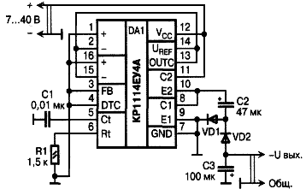
Рис.1
При напряжении питания 12В и токе нагрузки 150 мА выходное напряжение составляет -7 В (без нагрузки -10 В), чего вполне достаточно для питания большинства операционных усилителей и компараторов.
При необходимости на выходе можно установить интегральный стабилизатор напряжения серий КР1162, КР1179 (LM79xx). Собственное потребление описываемого преобразователя составляет 12 мА.
Конденсатор С1 можно применить любого типа, конденсаторы С2 и СЗ подбираются по напряжению питания устройства, диоды VD1 и VD2 применимы любого типа на необходимые напряжение и ток, хотя желательно использовать диоды с барьером Шоттки (в авторском экземпляре использовались КД212А).
Собранное из исправных деталей устройство в налаживании не нуждается.
Данный преобразователь эксплуатируется в течение двух лет при напряжении судовой бортовой сети 24В и нагрузке около 75 мА (питание двух быстродействующих компараторов КР597СА2, каждый из которых потребляет ток порядка 35 мА) и показал высокую надежность в любых климатических условиях. Также он использовался при напряжении питания 12В и нагрузке 150 мА для питания автомобильной электроники.

Блокинг-генератор представляет собой однокаскадный релаксационный генератор кратковременных импульсов с сильной индуктивной положительной обратной связью, создаваемой импульсным трансформатором. Вырабатываемые блокинг-генератором импульсы имеют большую крутизну фронта и среза и по форме близки к прямоугольным. Длительность импульсов может быть в пределах от нескольких десятков нс до нескольких сотен мкс. Обычно блокинг-генератор работает в режиме большой скважности, т. е. длительность импульсов много меньше периода их повторения. Скважность может быть от нескольких сотен до десятков тысяч. Транзистор, на котором собран блокинг-генератор, открывается только на время генерирования импульса, а остальное время закрыт. Поэтому при большой скважности время, в течении которого транзистор открыт, много меньше времени, в течении которого он закрыт. Тепловой режим транзистора зависит от средней мощности, рассеиваемой на коллекторе. Благодаря большой скважности в блокинг-генераторе можно получить очень большую мощность во время импульсов малой и средней мощности.
При большой скважности блокинг-генератор работает весьма экономично, так как транзистор потребляет энергию от источника питания только в течении небольшого времени формирования импульса. Так же, как и мультивибратор, блокинг-генератор может работать в автоколебательном, ждущем режиме и режиме синхронизации.

Автоколебательный режим
Блокинг-генераторы могут быть собраны на транзисторах, включенных по схеме с ОЭ или по схеме с ОБ. Схему с ОЭ применяют чаще, так как она позволяет получить лучшую форму генерируемых импульсов (меньшую длительность фронта), хотя схема с ОБ более стабильна по отношению к изменению параметров транзистора.
Схема блокинг-генератора показана на рис. 1.

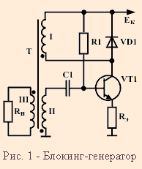
Рис. 1 - Блокинг-генератор
Работу блокинг-генератора можно разделить на две стадии. В первой стадии, занимающей большую часть периода колебаний, транзистор закрыт, а во второй - транзистор открыт и происходит формирование импульса. Закрытое состояние транзистора в первой стадии поддерживается напряжением на кондере С1, заряженным током базы во время генерации предыдущего импульса. В первой стадии кондер медленно разряжается через большое сопротивление резика R1, создавая близкий к нулевому потенциал на базе транзистора VT1 и он остается закрытым.
Когда напряжение на базе достигнет порога открывания транзистора, он открывается и через коллекторную обмотку I трансформатора Т начинает протекать ток. При этом в базовой обмотке II индуктируется напряжение, полярность которого должна быть такой, чтобы оно создавало положительный потенциал на базе. Если обмотки I и II включены неправильно, то блокинг-генератор не будет генерировать. Значится, концы одной из обмоток, неважно какой, необходимо поменять местами.
Положительное напряжение, возникшее в базовой обмотке, приведет к дальнейшему увеличению коллекторного тока и тем самым - к дальнейшему увеличению положительного напряжения на базе и т. д. Развивается лавинообразный процесс увеличения коллекторного тока и напряжения на базе. При увеличении коллекторного тока происходит резкое падение напряжения на коллекторе.
Лавинообразный процесс открывания транзистора, называющийся прямым блокинг-процессом, происходит очень быстро, и поэтому во время его протекания напряжение на кондере С1 и энергия магнитного поля в сердечнике практически не изменяются. В ходе этого процесса формируется фронт импульса. Процесс заканчивается переходом транзистора в режим насыщения, в котором транзистор утрачивает свои усилительные свойства, и в результате положительная обратная связь нарушается. Начинается этап формирования вершины импульса, во время которого рассасываются неосновные носители, накопленные в базе, и кондер С1 заряжается базовым током.
Когда напряжение на базе постепенно приблизится к нулевому потенциалу, транзистор выходит из режима насыщения, и тогда восстанавливаются его усилительные свойства. Уменьшение тока базы вызывает уменьшение тока коллектора. При этом в базовой обмотке индуктируется напряжение, отрицательное относительно базы, что вызывает ещё большее уменьшение тока коллектора и т. д. Образуется лавинообразный процесс, называемый обратным блокинг-процессом, в результате которого транзистор закрывается. Во время этого процесса формируется срез импульса.
Так как за время обратного блокинг-процесса напряжение на кондере С1 и энергия магнитного поля в сердечнике не успевают измениться, то после закрывания транзистора положительное напряжение на коллекторе продолжает расти и образуется характерный для блокинг-генератора выброс напряжения, после которого могут образоваться паразитные колебания.
Обратный выброс напряжения значительно увеличивает напряжение на коллекторе закрытого транзистора, создавая опасность его пробоя. Отрицательные полупериоды паразитных колебаний, трансформируясь в базовую цепь, могут вызвать открывание транзистора, т. е. ложное срабатывание схемы.
Для ограничения обратного выброса включают "демпферный" диод VD1. Во время основного процесса диод закрыт и не влияет на работу блокинг-генератора. Диод VD1 включается параллельно коллекторной обмотке трансформатора.
Опосля всех этих процессов происходит восстановление схемы в исходное состояние. Это и будет промежуток между импульсами. Процесс, так сказать, молчания заключается в медленном разряде кондера С1 через резик R1. Напряжение на безе при этом медленно растет, пока не достигнет порога открывания транзистора и процесс повторяется.
Период следования импульсов можно приближенно определить по формуле:
T_{и}≈(3÷5)R1C1

Источник дежурного напряжения. Схемы. Принцип работы.
Перепрошил wiki.rom.by, пн., 04/02/2008 - 22:13

Два напряжения от одного источника
© Радиолюбителям полезные схемы 1 (1999г.)
Иногда для питания различных радиотехнических устройств требуется иметь два двухполярных напряжения +12 и -12 В (или +9 и -9 В) от одного источника — аккумулятора или сетевого трансформатора с одной обмоткой. Такие напряжения необходимы для работы операционных усилителей и некоторых других схем. При этом основное потребление тока схемой осуществляется, как правило, по цепи с положительным напряжением, а цепь "—" является вспомогательной.
Промышленность выпускает специализированную микросхему преобразователя для получения отрицательного напряжения: КР1168ЕП1 (входное напряжение 3...10 В, а выходное отрицательное такой же величины, что и на входе). Но она не является пока широкодоступной, а также перекрывает узкий диапазон напряжений.
Рис. 1
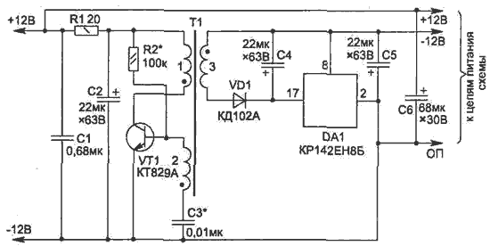
На рис. 1 приведена схема простого преобразователя, который позволяет получать от источника +12 В (+9 В) дополнительное стабилизированное напряжение -12 В (-9 В при использовании стабилизатора КР142ЕН8А). Ток нагрузки по цепи -12В может быть до 15 мА.
Преобразователь работает на частоте 50 кГц и сохраняет свою работоспособность при снижении напряжения питания до 7 В.
Рис. 2
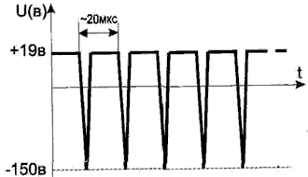
Рис. 3 Конструкция трансформатора Т1
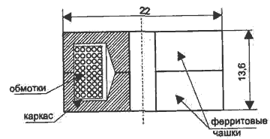
Схема состоит из автогенератора на транзисторе VT1, повышающего напряжение трансформатора Т1 и интегрального стабилизатора DA1.
При сборке требуется соблюдать полярность подключения фаз обмоток трансформатора Т1, указанную на схеме. Со вторичной обмотки трансформатора напряжение после выпрямления должно быть 15...19 В, что необходимо для нормальной работы стабилизатора DA1.
Для настройки преобразователя сначала вместо DA1 подключаем резистор 150 Ом. При нормальной работе схемы форма напряжения на обмотке 3 в трансформаторе Т1 показана на рис. 2, При настройке может потребоваться подбор конденсатора C3 и резистора R2.
Трансформатор Т1 выполняется на броневом сердечнике типоразмера Б22 из феррита 2000НМ (1500НМ) и содержит в обмотке 1 — 80 витков, 2 — 15 витков, 3—110 витков провода ПЭЛШО-0,18 (рис. 3). После проверки и настройки схемы катушку и ферритовые чашки закрепить клеем.
Конденсаторы С2, С4, С5 применены типа К50-29-63В, С1 и C3 — любые малогабаритные, С6 — К53-1А-20В.

Преобразователь постоянного тока, формирующий два напряжения

Steven Sarns.
(Донвер, шт. Колорадо)

Передача данных по шине RS-232-C - один из многих примеров, когда необходимо иметь небольшую плату, обеспечивающую как положительное, так и отрицательное напряжение питания. Схема, приведенная на рисунке, удовлетворяет указанным требованиям и содержит гораздо меньшее число компонентов, чем аналогичные устройства, благодаря тому, что она одновременно выполняет функции повышающего и инвертирующего индуктивного преобразователя.
Базовая схема такого преобразователя включает в себя источник четырехфазных синхроимпульсов, катушку индуктивности и два переключателя (рис.1).
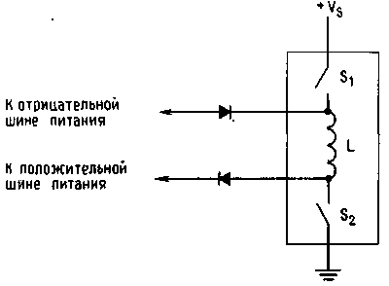
рис.1
В течение первой фазы синхроимпульсов катушка индуктивности L запасается энергией через переключатели S1 и S2. В течение второй фазы переключатель S2 размыкается, и энергия передается на шину положительного выходного напряжения. Во время третьей фазы замыкаются оба переключателя, в результате чего катушка индуктивности вновь накапливает энергию. При размыкании переключателя S1 во время заключительной фазы синхроимпульсов эта энергия передается на отрицательную шину питания.
В практической схеме (рис.2) D-триггер U1 формирует четырехфазные синхроимпульсы, а транзисторы Q1 и Q2 выполняют функции переключателей.
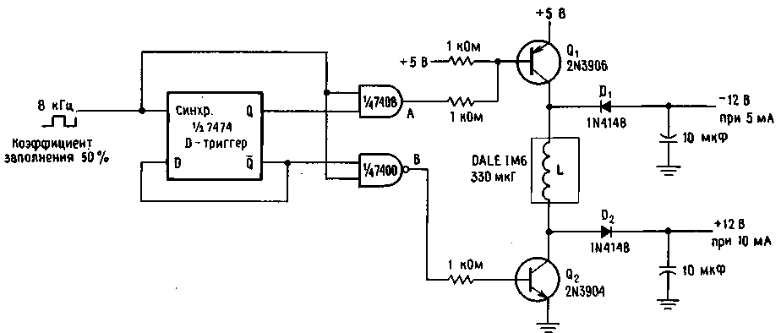
рис.2
При поступлении на вход синхроимпульсов с частотой 8 кГц схема обеспечивает напряжения ±12 В для питания линейного формирователя шины RS-232-C. На временной диаграмме (рис.3) показаны четыре фазы синхроимпульсов.
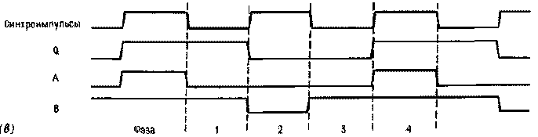
рис.3
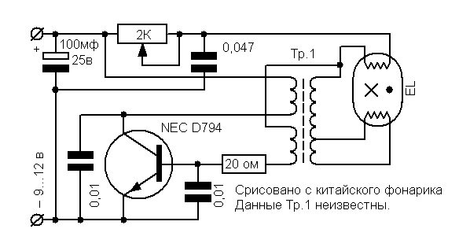
Запитка ламп дневного света.

http://www.qrz.ru/schemes/contribute/constr/fluorescent-lamp/

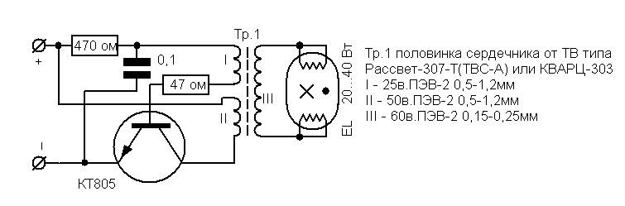

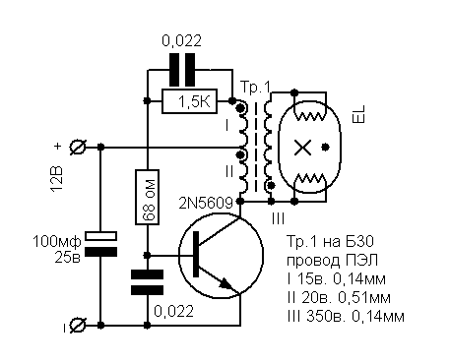
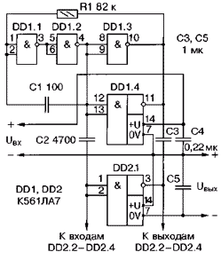
Журнал "Радио", номер 12, 1999г.
Автор: С. Алексеев,г. Москва
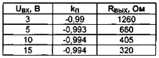
В предлагаемом устройстве (см. схему на рисунке) использовано необычное соединение элементов двух микросхем КМОП. На первой из них - DD1 - собран генератор импульсов, работающий на частоте около 60 кГц. Его выходной сигнал умощнен параллельным соединением инверторов DD1.3 и DD1.4. Все элементы микросхемы DD2 также включены параллельно. Их входы и выходы подсоединены соответственно к входам и выходам инверторов DD1.3 и DD1.4 через конденсаторы С2 и С3. Плюсовой вывод питания DD2 подключен к минусовому DD1, а между выводами питания DD2 установлен конденсатор С5.
При подаче входного напряжения в генераторе возбуждаются колебания. Через конденсатор С3 они поступают на выходы инверторов DD2.1-DD2.4. Имеющиеся здесь защитные диоды образуют выпрямитель с удвоением напряжения, заряжающий конденсатор С5 до напряжения, меньшего, чем входное, на величину падения напряжения на двух диодах. Аналогично действует и выпрямитель из защитных диодов, установленных на входах элементов DD2.
С появлением напряжения питания элементы микросхемы DD2 начинают работать как обычные инверторы. При низком логическом уровне на входах DD1.3, DD1.4 и DD2.1-DD2.4 их выходы через оконечные транзисторы pтипа соединены с выводами 14, благодаря чему конденсатор С3 заряжается до входного напряжения. Когда же логический уровень высокий, выходы инверторов через транзисторы n-типа соединены с выводами 7. Конденсатор С3 подключен параллельно С5 и передает ему свой заряд. Через некоторое время С5 заряжается до напряжения, повторяющего входное с большой точностью.
Результаты экспериментальной проверки устройства приведены в таблице. Здесь U_{ВХ} - входное напряжение, k_{П} - коэффициент передачи, R_{ВЫХ} - выходное сопротивление.
В преобразователе можно применить практически любые микросхемы КМОП, имеющие в своем составе инверторы. Следует, однако, учесть, что в микросхемах серии К176 и в К561ЛН2 во входных цепях только один защитный диод, поэтому при использовании их в качестве DD2 между входами инверторов и ее плюсовым выводом питания необходимо включить любой маломощный кремниевый диод (анодом - к входам). В принципе, в качестве инверторов DD1.3, DD1.4 и DD2.1-DD2.4 допустимо использовать по одному инвертору. На коэффициент передачи устройства это не повлияет, но его выходное сопротивление возрастет.
Если вывод 7 DD2 соединить с выводом 14 DD1, а вывод 14 DD2 использовать в качестве выходного, получится точный удвоитель напряжения.

Преобразователь 5>+/-12В.

БЕСТРАНСФОРМАТОРНЫЙ ПРЕОБРАЗОВАТЕЛЬ НАПРЯЖЕНИЯ
На рисунке приведена схема удвоителя напряжения, способного обеспечить в нагрузке ток до 2 А. В основе преобразователя - генератор импульсов на логическом элементе QD1.1, охваченном цепью обратной связи R1C1R2, задающей частоту генерации. Вырабатываемые им импульсные сигналы в противофазе поступают на входы логических элементов DD1.3 и DD1.4. управляющих мощными ключевыми транзисторами VT1 и VT2. Для исключения возможности короткого замыкания источника питания во время их переключения на вторые входы элементов DD1.3 (через инвертор DD1.2) и DD1.4 поступают импульсы, задержанные примерно на четверть периода интегрирующие цепью R3C2. Благодаря этому, открывающие импульсы: (отрицательной относительно эмиттеров полярности) на базах транзисторов оказываются разнесенными во времени, и сквозной ток через оба транзистора исключается.
Если открыт транзистор VT2, конденсатор СЗ заряжается через диод VD1 до напряжения источника питания. Через полпериода открывается транзистор VT1, конденсатор СЗ оказывается включенным последовательно с источником, и конденсатор С4 через диод VD2 заряжается практически до удвоенного напряжения питания.
Отечественный аналог ИМС СD4093- отсутствует, однако в описанном преобразователе можно использовать ИМС К561ТЛ1, транзисторы серии КТ825 и диоды серии КД202. Для снижения уровня пульсации при максимальных токах нагрузки емкость конденсаторов СЗ и С4 желательно увеличить до 10 мкф и, кроме того, параллельно конденсатору С4 включить пленочный или керамический емкостью 0,1...1 мкф.
Stephenson P. Cheap voltage doubler.- Wireless World. 1983, Vol. 89. N 1573, р. 59.
(Радио 2-85, с.61)

СТАБИЛИЗИРОВАННЫЙ ПРЕОБРАЗОВАТЕЛЬ НАПРЯЖЕНИЯ
Преобразователь напряжения, схема которого приведена на рисунке, предназначен для питания носимой радиоаппаратуры, потребляющей мощность не более 10 Вт. Он отличается высоким КПД, стабильным выходным напряжением, некритичен к степени разрядки батареи питания. Выходное напряжение при изменении входного от 6 до 30 В можно установить любым в пределах от ±10 до ±20 В. При этом нестабильность выходного напряжения не превышает 1%, а напряжение пульсаций (на нагрузке 2 кОм) - 10 мВ. Выходное сопротивление устройства - около 0,05 Ом,
По принципу действия - это ключевой преобразователь со стабилизатором с широтно-импульсной модуляцией. Задающий генератор выполнен на инверторах D1.1, D1.2 по схеме симметричного мультивибратора. Частота генерируемых колебаний - около 50 кГц. Через диод V1 они поступают на ждущий мультивибратор, собранный на инверторах D1.3, D1.4. Как видно из схемы, в его частотозадающую цепь, кроме резистора R5 и конденсатора С3, входит сопротивление участка эмиттер-коллектор транзистора V3, цепь смещения которого (резисторы R3, R4) питается положительным напряжением, снимаемым с выхода устройства. Благодаря этому длительность генерируемых мультивибратором импульсов оказывается обратно пропорциональной выходному напряжению (при его уменьшении длительность импульсов увеличивается и наоборот). Триггер D1.5, D1.6 улучшает форму импульсов.
Импульсное напряжение, снимаемое с выхода триггера, усиливается по мощности транзисторами V6, V7 и повышается трансформатором Т1 до требуемого значения. Выпрямленное диодами V8-V11 напряжение поступает в нагрузку через фильтр, состоящий из электролитических конденсаторов С6, С7 и шунтирующих их керамических конденсаторов С8, С9 (они улучшают фильтрацию высокочастотных составляющих выпрямленного напряжения). Выходное напряжение преобразователя устанавливают подстроечным резистором R4.
Напряжение питания транзистора V6 и микросхемы D1 поддерживается неизменным с помощью стабилизатора, выполненного на транзисторе V5 и стабилитроне V4.
Трансформатор Т1 выполнен в ферритовом броневом магни-топроводе внешним диаметром 30 и высотой 18 мм. Обмотка I содержит 17 витков провода ПЭЛ 1,0, обмотка II - 2X40 витков провода ПЭЛ 0,23.
При необходимости (если потребляемая от преобразователя мощность близка к предельной) транзистор V7 устанавливают на теплоотводе с охлаждающей поверхностью 50... ...60 кв.см.
"Радио, телевизия, електроника" (НРБ). 1981, N 2
Примечание. В преобразователе напряжения можно использовать транзисторы КТ373А (V3), КТ801А, КТ801Б (V5, V6). диоды КД503А (V1, V2). Д226Д (V8-V11) и микросхему К155ЛН1. Для изготовления импульсного трансформатора подойдет ферритовый броневой магнитопровод типоразмера М700НМ-11 - Б30-АL-630.

ПРОСТОЙ ПРЕОБРАЗОВАТЕЛЬ НАПРЯЖЕНИЯ С НЕЗАВИСИМЫМ ВОЗБУЖДЕНИЕМ
http://www.radiolub.orsk.info/IBP/pr_pr.htm
Ю. ВЛАСОВ, г. Муром Владимирской обл.
Отличительная особенность предлагаемого здесь устройства - экономичность и возможность построения на его основе преобразователей напряжения на различную выходную мощность.
Экономичность преобразователя напряжений (рис. 1) обусловлена применением в задающем генераторе микросхемы КМОП, так что основные потери связаны только с базовыми токами транзисторных ключей.
Задающий генератор на частоту колебаний 100 кГц собран на элементах DD1.1, DD1.2. Элементы DD1.3 и DD1.4 образуют счетный триггер, понижающий частоту генератора до 50 кГц и формирующий импульсы вида меандр. Сигналы с выхода триггера управляют транзисторными ключами VT1, VT2, включенными в плечи первичной обмотки трансформатора Т1.
Особенность работы счетного триггера состоит в том, что в момент переключения элементов на обоих его выходах возникают сигналы низкого уровня (длительность паузы составляет 0,25 мкс), что исключает одновременное нахождение транзисторов VT1, VT2 в открытом состоянии и повышает экономичность и надежность преобразователя. Длительность паузы напрямую зависит от емкости конденсаторов С2, С3 и, при необходимости, может быть изменена соответствующим их подбором.
При напряжении источника питания Uпит в пределах 5...10 В микросхема DD1 питается непосредственно от него. Если напряжение превышает 10 В, питать микросхему следует через гасящий RC-фильтр.
Токи базовых цепей транзисторов до 1 мА ограничиваются резисторами R6, R7 и не могут быть существенно увеличены, так как это может сказаться на работе триггера. Таким образом, ограниченными оказываются и токи коллекторов, что, с одной стороны, определяет максимальную выходную мощность преобразователя, а с другой - обеспечивает ему некоторую защиту от короткого замыкания в нагрузке.
Если необходимо повысить мощность преобразователя, его транзисторные ключи целесообразно выполнить по схеме, приведенной на рис. 2. В этом случае максимальный ток в первичной обмотке трансформатора можно оценить как Ii = =h21э VT3 (Uпит - 1,4)/R8 и выбрать резистор R8 соответствующего номинала. Транзисторы, используемые в преобразователе, должны быть с возможно малыми значениями напряжения насыщения Uкэ нас, а также наиболее подходящими по максимально допустимым току Iкmax и напряжению Uкэmax. Микросхему К176ЛЕ5 можно заменить на К561ЛЕ5, что позволит расширить пределы изменения питающего напряжения от 3 до 15 В.
Трансформатор преобразователя рассчитывают по обычной методике [Л]. Для упрощения этого процесса можно воспользоваться данными, приведенными в таблице. Расчетные данные ряда преобразователей с независимым возбуждением на кольцевых магнитопроводах из феррита 2000НМ1 соответствуют частоте 50 кГц.
Типоразмер магнитопровода | Рг.Вт | w, вит./В | Uк | j, А/мм2
К5х3х1,5 | 0,3 | 22 | 0,10 | 14,0
К7х4х2 | 1,3 | 11 | 0,085 | 17,5
К10х6х2 | 3,5 | 8,0 | 0,060 | 13,0
К10х6х3 | 5,5 | 6,3 | 0,045 | 13,0
К10х6х4,5 | 7,5 | 3,6 | 0,030 | 11,0
К12х5х5,5 | 10,0 | 1,7 | 0,015 | 10,0
К16х10х4,5 | 28,0 | 2,4 | 0,012 | 8,5
К16х8х6 | 30,0 | 1,4 | 0,027 | 10,0
К17,5х8,2х5 | 30,0 | 1,4 | 0,013 | 8,5
К20х10х5 | 42,0 | 1,3 | 0,012 | 8,0
К20х12х6 | 77,0 | 1,4 | 0,018 | 9,5
К28х16х9 | 210,0 | 0,67 | 0,010 | 7,5
К31Х18,5х7 | 250,0 | 0,81 | 0,012 | 7,5
К32х16х8 | 310,0 | 0,55 | 0,018 | 7,5
Сначала определяют габаритную мощность Рг, трансформатора как сумму мощностей всех нагрузок и ток первичной обмотки Ii=Pг/(Ui*1,3). Затем по таблице выбирают магнитопровод, обеспечивающий трансформатору габаритную мощность (с запасом), и рассчитывают число витков первичной обмотки: Wi= w'Ui(1 - Uк/2), где Uк - коэффициент, учитывающий неидеальность трансформатора, и диаметр обмоточного провода: d, =1,13*(корень из Ii/j).
Рекомендую в два провода выполнять первичную обмотку, плотно укладывая витки на магнитопровод, и, после расчетного числа витков, продолжить намотку до заполнения слоя. Затем следует пересчитать число витков на 1 В напряжения с учетом уже намотанных и с новым значением w рассчитать числа витков вторичных обмоток: Wi=w'Ui(1+Uк/2), а также диаметр провода (по формуле, аналогичной приведенной выше).
Витки вторичных обмоток трансформатора также следует укладывать равномерно по всему периметру магнитопровода. Такой прием позволяет уменьшить индуктивность рассеяния и лишний раз гарантирует ненасыщение магнитопровода при работе, даже если частота преобразования несколько уменьшится.
Налаживание преобразователя начинают, отключив предварительно источник питающего напряжения от первичной обмотки трансформатора. Пользуясь осциллографом, проверяют наличие на выходах триггера импульсов и их частоту. Затем на трансформатор подают питание и проверяют работу преобразователя на холостом ходу. После этого можно подключить эквивалент нагрузки и убедиться, что преобразователь устойчиво работает при любой нагрузке, не превышающей максимально допустим, и при этом его транзисторы работают в ключевом режиме - фронты сигналов на коллекторах должны быть крутыми и напряжение на открытом транзисторе не превышало справочного значения Uкэнас.
ЛИТЕРАТУРА
Источники электропитания РЭА. Справочник. Под ред. Г. С. Найвельта. - М.: Радио и связь, 1985.
От редакции. Для уменьшения времени выключения мощных транзисторов (см. рис. 2) следует их эмиттерные переходы зашунтировать резисторами сопротивлением 100...510 Ом.
Радио, N 7 1996 г.

Бестрансформаторные конденсаторные преобразователи напряжения
Автор admin 14 Июнь 2010 Ваш отзыв
в настоящей главе в первую очередь будут рассмотрены бестрансформаторные преобразователи напряжения, как правило, состоящие из генератора прямоугольных импульсов и умножителя напряжения. Обычно таким образом удается повысить без заметных потерь напряжение не более чем в несколько раз, а также получить на выходе преобразователя напряжение другого знака. Ток нагрузки подобных преобразователей крайне невелик — обычно единицы, реже десятки мА.
Задающий генератор бестрансформаторных преобразователей напряжения может быть выполнен по типовой схеме, базовый элемент 1 которой (рис. 1.1) выполнен на основе симметричного мультивибратора. В качестве примера элементы блока могут иметь следующие параметры: R1=R4=1 кОм; R2=R3=10 кОм; С1=С2=0,01 мкФ. Транзисторы — маломощные, например, КТ315. Для повышения мощности выходного сигнала использован типовой блок усилителя 2.
Рис. 1.1. Схемы базовых элементов бестрансформаторных преобразователей: 1 — задающий генератор; 2 — типовой блок усилителя
Бестрансформаторный преобразователь напряжения состоит из двух типовых элементов (рис. 1.2): задающего генератора 1 и двухтактного ключа-усилителя 2, а также умножителя напряжения [1.1] (рис. 1.1, 1.2). Преобразователь работает на частоте 400 Гц и обеспечивает при напряжении питания 12,5 В выходное
напряжение 22 В при токе нагрузки до 100 мА (параметры элементов: R1=R4=390 Ом, R2=R3=5,6 кОм, С1=С2=0,47 мкФ). В блоке 1 использованы транзисторы КТ603А — Б; в блоке 2 — ГТ402В{Г) и ГТ404В{Г).
Рис. 1.2.
Схема бестрансформаторного преобразователя с удвоением напряжения
Рис. 1.3.
Схемы преобразователей напряжения на основе типового блока
Преобразователь напряжения [1.2], построенный на основе типового блока, описанного выше (рис. 1.1), можно применить для получения выходных напряжений разной полярности так, как это показано на рис. 1.3.
Для первого варианта на выходе формируются напряжения -1-10 Б и -10 Б; для второго — -1-20 Б и -10 Б при питании устройства от источника напряжением 12 Б.
Для питания тиратронов напряжением примерно 90 Б применена схема преобразователя напряжения по рис. 1.4 с задающим генератором 1 и параметрами элементов: R1=R4=1 кОм,
R2=R3=10 кОм, С1 =С2=0,01 мкФ [1.3]. Здесь могут быть использованы широко распространенные маломощные транзисторы. Умножитель имеет коэффициент умножения 12 и при имеющемся напряжении питания можно было бы ожидать на выходе примерно 200 В, однако реально из-за потерь это напряжение составляет всего 90 В, и величина его быстро падает с увеличением тока нагрузки.
Рис. 1.4. Схема преобразователя напряжения с многокаскадным умножителем
Рис. 1.5. Схема инвертора напряжения
Для получения инвертированного выходного напряжения также может быть использован преобразователь на основе типового узла (рис. 1.1). На выходе устройства (рис. 1.5) образуется напряжение, противоположное по знаку напряжению питания [1.4]. По абсолютной величине это напряжение несколько ниже напряжения питания, что обусловлено падением напряжения (потерями напряжения) на полупроводниковых элементах. Чем ниже напряжение питания схемы и чем выше ток нагрузки, тем больше эта разница.
Преобразователь (удвоитель) напряжения (рис. 1.6) содержит задающий генератор 1 (1 на рис. 1.1), два усилителя 2 (2 на рис. 1.1) и выпрямитель по мостовой схеме (VD1 —VD4) [1.5].
Блок 1: R1=R4=100 Ом; R2=R3=10 кОм; С1=С2=0,015 мкФ, транзисторы КТ315.
Блок 2: транзисторы ГТ402, ГТ404.
Известно, что мощность, передаваемая из первичной цепи во вторичную, пропорциональна рабочей частоте преобразования, поэтому одновременно с ее ростом уменьшаются емкости конденсаторов и, следовательно, габариты и стоимость устройства.
Данный преобразователь обеспечивает выходное напряжение 12 Б (на холостом ходу). При сопротивлении нагрузки 100 Ом выходное напряжение снижается до 11 Б; при 50 Ом — до 10 Б; а при 10 Ом —до 7 Б.
Рис. 1.6. Схема удвоителя напряжения повышенной мощности
Рис. 1.7.
Схема преобразователя для получения разнополярных выходных напряжений
Преобразователь напряжения (рис. 1.7) позволяет получить на выходе два разнополярных напр’яжения с общей средней точкой [1.6]. Такие напряжения часто используют для питания операционных усилителей. Выходные напряжения близки по абсолютной величине напряжению питания устройства и при изменении его величины изменяются одновременно.
Транзистор VT1 — КТ315, диоды VD1 и У02—Д226.
Блок 1: R1=R4=1,2 кОм; R2=R3=22 кОм; С1=С2=0,022 мкФ, транзисторы КТ315.
Блок 2: транзисторы ГТ402, ГТ404.
Выходное сопротивление удвоителя — 10 Ом. В режиме холостого хода суммарное выходное напряжение на конденсаторах С1 и С2 равно 19,25 В при токе потребления 33 мА. При увеличении тока нагрузки от 100 до 200 мА это напряжение снижается с 18,25 до 17,25 Б.
Задающий генератор преобразователя напряжения (рис. 1.8) выполнен на двух /ШО/7-элементах [1.7]. К его выходу подключен каскад усиления на транзисторах VT1 и VT2. Инвертированное напряжение на выходе устройства с учетом потерь преобразования на несколько процентов (или десятков процентов — при низковольтном питании) меньше входного.
Рис. 1.8. Схема преобразователя напряжения-инвертора с задающим генератором на КМОП-элементах
Похожая схема преобразователя изображена на следующем рисунке (рис. 1.9). Преобразователь содержит задающий генератор на /СМО/7-микросхеме, каскад усиления на транзисторах VT1 и VT2, схемы удвоения выходного импульсного напряжения, конденсаторные фильтры и схему формирования искусственной средней точки на основе пары стабилитронов [1.8]. На выходе преобразователя формируются следующие напряжения: -i-15 Б при токе нагрузки 13…15 мЛ и -15 Б при токе нагрузки 5 мА.
На рис. 1.10 показана схема выходного узла бестрансформаторного преобразователя напряжения [1.9]. Этот узел фактически
Рис. 1.9.
Схема преобразователя напряжения для формирования разнополярных напряжений с задающим генератором на КМОП-элементах
Рис. 1.10. Схема выходного каскада бестрансформаторного преобразователя напряжения
является усилителем мощности. Для управления им можно использовать генератор импульсов, работающий на частоте ^0 кГц.
Без нагрузки преобразователь с таким усилителем мощности потребляет ток около 5 мА. Выходное напряжение приближается к 18 Б (удвоенному напряжению питания). При токе нагрузки 120 мА выходное напряжение уменьшается до 16 Б при уровне пульсаций 20 мВ. КПД устройства около 85%, выходное сопротивление — около 10 Ом.
При работе узла от задающего генератора на КМОП-эпе-ментах установка резисторов R1 и R2 не обязательна, но для ограничения выходного тока микросхемы желательно соединить ее выход с транзисторным усилителем мощности через резистор сопротивлением в несколько кОм.
Простая схема преобразователя напряжения для управления варикапами многократно воспроизведена в различных журналах [1.10]. Преобразователь вырабатывает 20 В при питании от 9 Б, и такая схема показана на рис. 1.11. На транзисторах VT1 и VT2 собран генератор импульсов, близких к прямоугольным. Диоды VD1 — VD4 и конденсаторы С2 — С5 образуют умножитель напряжения, а резистор R5 и стабилитроны VD5, VD6 — параметрический стабилизатор напряжения.
Рис. 1.11. Схема преобразователя напряжения для варикапов
Рис. 1.12. Схема преобразователя напряжения на КМОП-микросхеме
Простой преобразователь напряжения [1.11] на одной лишь К561ЛН2-микросхеме с минимальным числом навесных элементов можно собрать по схеме на рис. 1.12.
Основные параметры преобразователя при разных напряжениях питания и токах нагрузки приведены в таблице 1.1.
Таблица 1.1. Параметры преобразователя напряжения (рис. 1.12)
Uпит | Iвых, мА | Uвых, В
10 | 5 | 17
10 | 10 | 16
10 | 15 | 14,5
15 | 5 | 27,5
15 | 10 | 26,5
15 | 15 | 25,5
Рис. 1.13.
Схема выходного каскада формирователя двухполяр-ного напряжения
Для преобразования напряжения одного уровня в двухпо-лярное выходное напряжение может быть использован преобразователь с выходным каскадом по схеме на рис. 1.13 [1.12]. При входном напряжении преобразователя 5 Б на выходе получаются напряжения -i-8 Б и -8 Б при токе нагрузки 30 мА. КПД преобразователя составил 75%. Значение КПД и величину выходного напряжения можно увеличить за счет использования в выпрямителе-умножителе напряжения диодов Шотки. При увеличении напряжения питания до 9 Б выходные напряжения возрастают до 15 Б.
Приблизительный аналог транзистора 2N5447 — КТ345Б; 2N5449 — КТ340Б. В схеме можно использовать и более распространенные элементы, например, транзисторы типа КТ315, КТ361.
Для схем преобразователей напряжения, построенных по принципу умножителей импульсного напряжения, могут быть использованы самые разнообразные генераторы сигналов прямоугольной формы. Такие генераторы часто строят на микросхеме КР1006ВИ1 (рис. 1.14) [1.13]. Выходной ток этой микросхемы достаточно большой (100 мА) и часто можно обойтись без каскадов дополнительного усиления. Генератор на микросхеме DA1 {КР1006ВИ1) вырабатывает прямоугольные импульсы, частота следования которых определяется элементами R1, R2, С2. Эти импульсы с вывода 3 микросхемы подаются на умножитель напряжения. К выходу умножителя напряжения подключен рези-стивный делитель R3, R4, напряжение с которого поступает на вход «сброс» (вывод 4) микросхемы DA1. Параметры этого делителя подобраны таким образом, что, если выходное напряжение по абсолютной величине превьюит входное (напряжение питания), генерация прекращается. Точное значение выходного напряжения можно регулировать подбором сопротивлений резисторов R3 и R4.
Рис. 1.14.
Схема преобразователя-инвертора напряжения с задающим генератором на микросхеме КР1006ВИ1
Характеристики преобразователя — инвертора напряжения (рис. 1^14) приведены в табл. 1.2.
На следующем рисунке показана еще одна схема преобразователя напряжения [1.14] на мтросхеме КР1006ВИ1 (рис. 1.15). Рабочая частота задающего генератора 8 кГц. На его выходе включен транзисторный усилитель и выпрямитель, собранный по схеме удвоения напряжения. При напряжении источника питания 12 Б на выходе преобразователя получается 20 Б. Потери преобразователя обусловлены падением напряжения на диодах выпрямителя-удвоителя напряжения.
Таблица 1.2. Характеристики преобразователя-инвертора напряжения (рис. 1.14)
Uпит, В | Iвых, мА | Iпотреб, мА | КПД, %
6 | 3,5 | 13 | 27
7 | 6 | 22 | 28
8 | 11 | 31 | 35
10 | 18 | 50 | 36
12 | 28 | 70 | 40
Рис. 1.15.
Схема преобразователя напряжения с микросхемой КР1006ВИ1 и усилителем мощности
На основе этой же микросхемы (рис. 1.16) может быть создан инвертор напряжения [1.15]. Рабочая частота преобразования — 18 кГц, скважность импульсов — 1,2.
Как и для других подобных устройств, выходное напряже-ние преобразователя существенно зависит от тока нагрузки.
ТТЛ и /СМОГ/-микросхемы могут быть использованы для выпрямления тока. Развивая тему, автор этой идеи Д. Катберт предложил бестрансформаторный преобразователь напряжения-инвертор [1.16] на основе ГГ//-микросхем (рис. 1.17).
Устройство содержит две микросхемы: DDI и DD2. Первая из них работает в качестве генератора прямоугольных импульсов с частотой 7 кГц (элементы DDI .1 и DDI .2), к выходу которого подключен инвертор DD1.3 — DDI.6. Вторая микросхема (DD2) включена необычным образом (см. схему): она выполняет функцию
Рис. 1.16.
Схема формирователя напряжения отрицательной полярности
Рис. 1.17. Схема инвертора напряжения на основе двух микросхем
диодов. Все ее элементы-инверторы для увеличения нагрузочной способности преобразователя включены параллельно.
В результате такого включения на выходе устройства получается инвертированное напряжение-U, примерно равное (по абсолютной величине) напряжению питания. Напряжение питания устройства с 74НС04 может быть от 2 до 7 В. Примерный отечественный аналог — ГГ//-микросхема типа К555ЛН1 (работает в более узком диапазоне питающих напряжений) или /СМОC/-микросхем а КР1564ЛН1.
Максимальный выходной ток преобразователя достигает 10 мА. При отключенной нагрузке устройство практически не потребляет ток.
В развитие рассмотрен>ной выше идеи использования защитных диодов /C/WO/7-микросхем, имеющихся на входах и выходах /СЛ//0/7-элементов, рассмотрим работу преобразователя напряжения [1.17], выполненного на двух микросхемах DDI и DD2 типа К561ЛА7 {р\лс. 1.18). На первой из них собран генератор, работающий на частоте 60 кГц. Вторая микросхема выполняет функцию мостового вьюокочастотного выпрямителя.
Рис. 1.18. Схема точного преобразователя полярности на двух микросхемах К561ЛА7
В процессе работы преобразователя на выходе формируется напряжение отрицательной полярности, с большой точностью при вьюокоомной нагрузке повторяющее напряжение питания во всем диапазоне паспортных значений питающих напряжений (от 3 до 15 8).

Похожие статьи:
- Импульсные преобразователи напряжения
- Преобразователи напряжения на коммутируемых и модулируемых конденсаторах
- Преобразователь 220 В/220 В
- Преобразователи напряжения на пьезоэлектрических трансформаторах
- Повышающие трансформаторные преобразователи напряжения большой мощности
- Автогенераторные преобразователи напряжения
- Трансформаторные преобразователи напряжения с импульсным возбуждением

Трансформаторные преобразователи напряжения с импульсным возбуждением

в практике довольно часто встречаются случаи, когда источники питания радиоэлектронных схем должны иметь выходные напряжения с гальванической развязкой. Для преобразования напряжения постоянного тока с гальванической развязкой может быть использовано устройство по схеме, изображенной на рис. 8.1 [8.1].
Рис. 8.1. Схема стабилизированного преобразователя напряжения
Задающий генератор выполнен на микросхеме КР1006ВИ1. Этот генератор может работать на частотах 0,5… 100 кГц. Рабочая частота определяется выражением:
С выхода генератора импульсы поступают на базу транзистора VT1, коммутирующего обмотку трансформатора Т1. На выходе преобразователя включен простейший параметрический стабилизатор напряжения. Выходное напряжение преобразователя определяется типом используемого стабилитрона VD5. Выходная мощность устройства достигает 400 мВт.
В качестве транзистора VT1 можно использовать отечественный аналог КТ645; в качестве диодов VD3 и VD4 — КД106, КД204, КД212.
Преобразователь напряжения С. А. Бирюкова [8.2] предназначен для питания портативного мультиметра (рис. 8.2). В его
основе — асимметричный мультивибратор, режим работы которого зависит от величины выходного напряжения.
На выходе устройства формируются стабилизированные напряжения -i-5 и -5 В. Изменение выходного напряжения вызывает изменение длительности генерируемых мультивибратором импульсов и, следовательно, величины энергии, передаваемой в нагрузку.
Рис. 8.2. Схема преобразователя напряжения
Трансформатор Т1 выполнен на сердечнике К12x9x8 600НН. Наматывают одновременно 4 обмотки по 100 витков провода ПЭШО 0,1 в каждой. Две обмотки включают параллельно и используют в качестве первичной.
Преобразователь (рис. 8.3) имеет двухполярный выход и предназначен для использования в переносной бытовой и измерительной аппаратуре с автономным питанием и потребляемой мощностью не более 0,15 Бг [8.3].
Основные технические характеристики преобразователя:
Выходная мощность — до 0,15 Бг. Коэффициент стабилизации —100. Напряжение питания — 4… 12 Б. Частота преобразования — 20 кГц.
КПД при входном напряжении 9 Б и выходной мощности 40 мВт — 75%.
Двойная амплитуда пульсаций при выходной мощности 40 мВт — 50 мВ.
Рис. 8.3. Схема стабилизированного преобразователя с широтно-импульсным регулированием
Устройство представляет собой стабилизированный преобразователь с широтно-импульсным регулированием. На элементах DD1.1 и DD1.2 (рис. 8.3) собран задающий генератор, работающий на частоте 20 кГц. Импульсы прямоугольной формы с выхода генератора поступают на одновибратор на элементах DD1.3, DD1.4. Длительность его выходных импульсов зависит от суммарного сопротивления, включенного между входом элемента DD1.4 и общим проводом.
Импульсы с выхода одновибратора поступают на вход транзисторного ключа (VT4, VT5). Когда ключ открыт, через первичную обмотку трансформатора Т1 протекает линейно нарастающий ток. При закрытом ключе накопленная в обмотке трансформатора энергия передается в нагрузку. Напряжение обратной связи с обмотки III трансформатора Т1 через делитель на резисторах R9 — R11 поступает на затвор транзистора VT3, играющего роль переменного резистора и управляющего работой ключа.
Трансформатор Т1 намотан на кольцевом магнитопроводе К12x5,5×5 из феррита М2000НМ-А. Все обмотки одинаковы и содержат по 100 витков провода ПЭВ-2 0,1. Их наматывают одновременно, в три провода. Можно также использовать импульсный трансформатор МИТ-4В.
При налаживании преобразователя подбором резистора R2 устанавливают на выходе стабилизатора на транзисторах VT1, VT2 напряжение 3,6 В. Затем, подбирая резистор R10 (грубо) и регулируя подстроечный резистор R11 (точно), добиваются требуемого выходного напряжения, причем возможно получение напряжения, почти вдвое превышающего указанное на схеме.
Последующей модификацией устройства [8.3] является двухполярный стабилизированный преобразователь напряжения, описанный А. Сафроновым [8.4].
Преобразователь напряжения [8.5], схема которого приведена на рис. 8.4, предназначен для питания нагрузки мощностью не более 10 Вт. Он отличается вьюоким КПД, стабильным выходным напряжением, некритичен к степени разрядки батареи питания. Выходное напряжение при изменении входного от 6 до 30 Б можно установить любым в пределах от ±10 до ±20 Б.
Нестабильность выходного напряжения не превышает 1%, а напряжение пульсаций на нагрузке 2 кОм — 10 мБ.. Выходное сопротивление устройства — около 50 мОм.
Рис. 8.4. Схема стабилизированного преобразователя напряжения с биполярным выходом
По принципу действия устройство является стабилизированным преобразователем с широтно-импульсной модуляцией. Задающий генератор выполнен на инверторах DD1.1, DDI .2 по схеме симметричного мультивибратора. Частота генерируемых импульсов около 50 кГц. Через диод VD1 они поступают на ждущий мультивибратор на инверторах DD1.3, DDI.4. В его часто-тозадающую цепь, кроме резистора R4 и конденсатора СЗ, входит сопротивление участка эмиттер — коллектор транзистора VT4, цепь смещения которого (резисторы R6, R7) питается положительным напряжением, снимаемым с выхода устройства. Благодаря этому длительность генерируемых мультивибратором импульсов оказывается обратно пропорциональной выходному напряжению (при его уменьшении длительность импульсов увеличивается и наоборот). Триггер DDI.5, DDI.6 улучшает форму импульсов.
Импульсное напряжение, снимаемое с выхода триггера, усиливается по мощности транзисторами VT2, VT3 и повышается трансформатором Т1. Выпрямленное диодами VD4 — VD7 напряжение поступает в нагрузку через фильтр из электролитических конденсаторов С6, С7 и шунтирующих их керамических конденсаторов С8, С9 (они улучшают фильтрацию вьюокочастотных составляющих выпрямленного напряжения). Выходное напряжение преобразователя устанавливается потенциометром R6.
Напряжение питания устройства поддерживается неизменным стабилизатором на транзисторе VT1 и стабилитроне VD3.
Трансформатор Т1 выполнен на ферритовом броневом маг-нитопроводе внешним диаметром 30 и вьюотой 18 мм. Обмотка I содержит 17 витков провода ПЭЛ 1,0, обмотка II — 2×40 витков провода ПЭЛ 0,23.
Транзистор VT3 устанавливается на теплоотводе с площадью 50… 60 cм^.
Рис. 8.5. Схема преобразователя напряжения на основе КМОП-микросхемы
Схема преобразователя напряжения на основе КМОП-микросхемы [8.6], имеющего гальваническую развязку выходного напряжения, показана на рис. 8.5. Преобразователь работает на частоте 500 кГц. Его выходной каскад через разделительный конденсатор 02 нагружен на обмотку трансформатора Т1. Выходное напряжение выпрямляется диодным мостом на вьюокочастотных диодах. Трансформатор Т1 намотан на ферритовом кольце диаметром 35 мм с магнитной проницаемостью 2000 и содержит 7 и 25 витков провода диаметром 0,8 мм в тефлоновой изоляции. При токе нагрузки 10 мА КПД устройства достигает 60%. Отечественные приблизительные аналоги микросхемы DA1 — КР1554ЛН1 КР1564ЛН1.

Преобразователь напряжения для питания варикапов
http://s-chip.narod.ru/A4.html

выполнен по схеме ПН с широтно-импульсной стабилизацией напряжения.

Достоинство - высокий КПД (85-90%). Возможность поддержания требуемого выходного напряжения, при снижении или повышении питающего напряжения в диапазоне +4-9в.

На транзисторе VT1 и стабилитроне VD1 собран узел управления, периодически открывающий мощный транзистор VT2, который входит в режим насыщения (транзистор VT1 не насыщается). При этом в трансформаторе накапливается энергия, которая при переходе транзистора в активный режим поступает в конденсатор С3 через диод VD2. Когда напряжение на конденсаторе достигнет некоторого значения, открывается стабилитрон VD1, уменьшая базовый ток транзистора VT1, следовательно, и ток насыщения транзистора VT2. После этого рост напряжения на конденсаторе С3 прекращается. Накопленная в трансформаторе энергия определяется только током насыщения транзистора VT2, который не зависит от питающего напряжения (в некоторых пределах) и определяется только током транзистора VT1. Таким образом, обратная связь поддерживает постоянным выходное напряжение.

Трансформатор выполнен на броневом сердечнике Б14 из феррита 2000НМ.
Обмотка I содержит 15 витков провода ПЭЛ или ПЭВ-1 0,3
Обмотка II содержит 10 витков провода ПЭЛ или ПЭВ-1 0,3
Обмотка III содержит 45 витков провода ПЭЛ или ПЭВ-1 0,15

Автомобильное зарядное устройство для мобильного телефона в прикуриватель
Схема срисована с печати готового зарядного устройства. Наклейка содержит следующую информацию "Compatible With SAM 411/611/2000/3500/8500 Made In China"; как позже выяснилось для мобильного телефона Samsung стандарта CDMA. Уверен, что данная схема подойдет и для других аппаратов других стандартов.
В статье Т.Носова дана краткая характеристика деталей и принцип работы конструкции.
Краткая характеристика деталей:
- 2SA733 – 60 В; 0,1 А; 0,25 Вт; 180 МГц (отеч. аналог КТ3107)
- SS8550 – 40 В; 1,5 А; 1 Вт; 100 МГц (отеч. аналог KT6115 и КТ6127)
- 2SC945 – 60 В; 0,1А; 0,2 Вт; 250 МГц (отеч. аналог КТ3102)
- 1N5819 – 40 В; 1 A; Uf < 0,6 V (диод Шоттки)
- 1N4148 – 100 В; 0,2 A; < 4 ns (кремниевый импульсный диод)
- L – безымянный дроссель
В данном устройстве был неисправен SS8550. В качестве аналога Yandex предложил КТ6115 и КТ6127; таковых у меня не было. Из того что было в наличии – поставил КТ626А. Дополнительные отверстия в разводке платы позволили установить этот транзистор без проблем, не смотря на другую цоколевку.
Характеристика КТ626А – 250 В; 10 Вт; 75 МГц. Не совсем то что нужно, но он работает. При напряжении на входе 12 В (от глеевого герметичного аккумулятора) замеряемое напряжение на выходе без нагрузки (без телефона) составило 4,08 В.
Необходимо отметить, что на плате не распаян электролитический конденсатор, который плюсом идет к общей точке сопротивлений 2 кОм и 1,6 кОм, а минусом соответственно на минус. Также на выходе перед точкой "+ к тлф." должен быть установлен диод, но его нет. Одним словом – Made In China.

Преобразование линейного стабилизатора в импульсный

http://nauchebe.net/2010/06/preobrazovanie-linejnogo-stabilizatora-v-impulsnyj/

Тот, кто создавал линейные стабилизаторы, может вспомнить, что одной из обычно встречающихся неисправностей в этих схемах являются автоколебания. Особенно это относится к случаю, когда ради жесткой стабилизации усилитель сигнала ошибки имеет очень высокий коэффициент усиления. Колебание может быть наложено на выходное постоянное напряжение, и фактически его нельзя связать ни с источником питания, ни с нагрузкой. Вообще такое колебание вызывает всевозможные аварийные режимы и отказы компонент. Действительно, колебания часто имеют прямоугольную форму, потому что усилитель сигнала ошибки поочередно попадает в насыщение то в одной крайней точке, то в другой. В это время, «линейный» проходной транзистор переходит из выключенного состояния в состояние насыщения.
Рабочий режим такого, работающего со сбоями, линейного стабилизатора в некотором отношении подобен работе импульсного с самовозбуждением. Фактически преобразование линейного стабилизатора в импульсный часто осуществляется простым добавлением нескольких дополнительных компонент.
Изготовители интегральных схем линейных стабилизаторов могут предоставить дополнительные данные для импульсного стабилизатора. Это так даже в том случае, если при разработке интегральной схемы линейного стабилизатора не имелось в виду использовать его в качестве импульсного стабилизатора; подходящими для использования в импульсных стабилизаторах являются ИС линейных стабилизаторов 723, /.Л/104, ЬМХОЪ и 550.
Тесная, но трудно уловимая связь между линейным и импульсным стабилизатором наглядно иллюстрируется двумя источниками nntannfl на дискретных элементах, показанными на рис. 8.5.
Здесь осуществлено преднамеренное преобразование линейной схемы в импульсный стабилизатор. Изменение состоит в добавлении катушки индуктивности Z1, фиксирующего диода 1Л^491 и конденсатора С2 (с помощью которого каскады на транзисторах Q1 и 03 преобразуются в мультивибратор с переменной длительностью импульсов).

Рис. 8.5. Простое преобразование линейного диссипативного источника питания в импульсный источник с высоким к.п.д. (А) Исходная линейная схема стабилизатора. (В) Модифицированная схема для работы в импульсном режиме.

Импульсный стабилизатор постоянного напряжения как система автоматического регулирования.
http://ivatv.narod.ru/avtomatika/Page/29.htm
Цель: зарисовать осциллограммы напряжения в характерных точках стабилизатора; показать, что регулирующий транзистор стабилизатора работает в режиме ключа.
Приборы и принадлежности: общее оборудование и принадлежности, двухлучевой электронный осциллограф, учебный стенд для исследования импульсного стабилизатора постоянного напряжения.
На рисунке 56 приведена принципиальная схема импульсного стабилизатора постоянного напряжения, на рисунках 57 и 58 приведены принципиальная и монтажная схемы устройства для его исследования. Сопротивления эталонных резисторов R_{эт1}, R_{эт2}, R_{эт3} подбирают экспериментально, исходя из максимальной чувствительности осциллографа и значений силы тока нагрузки стабилизатора. Резистор R_{Н} выбирают с учетом допустимой мощности рассеяния.
Зарисовывают осциллограммы напряжения относительно общего провода на коллекторе и эмиттере транзистора VT3, на правом по схеме выводе катушки L1 (выход стабилизатора напряжения), на эмиттере транзистора VT4 и в контрольных точках кт1, кт2, кт3. Для временного согласования осциллограмм в различных точках устройства один из каналов вертикального отклонения осциллографа подключают к эмиттеру транзистора VT3, а другой - поочередно подключают к перечисленным выше точкам схемы. Исследуют работу стабилизатора напряжения при различных значениях входного питающего напряжения.
При объяснении принципа работы устройства необходимо указать назначение всех его элементов, обратив особое внимание на катушку L1 и диод VD1. Катушка L1 является накопителем электрической энергии. Необходимо также отметить достоинства и недостатки импульсного стабилизатора постоянного напряжения по сравнению с компенсационным стабилизатором постоянного напряжения.

- Small Regulated HV Supply http://webpages.charter.net/dawill/tmoranwms/Circuits_2008/index.html
This power supply is featured in the avalanche pulse generator circuit above.

Преобразователь напряжения 12 – 24 В

http://webpages.charter.net/dawill/tmoranwms/Circuits_2010/index.html
- A textbook TL494 circuit, this produces regulated 24V from a 12V input (automotive, perhaps).

Повышающе-понижающий DC-DC преобразователь 7..14В / 9В 0,5А на микросхемах 34063
http://www.radiohlam.ru/pitanie/preobr_sepic_34063.htm
(с внешним n-канальным полевым транзистором, топология sepic)
Ниже описана схема повышающе-понижающего преобразователя. За основу преобразователя была взята хорошо известная микросхема MC34063 (её аналоги: AP34063, KS34063 ...). Как следует из названия - описанный ниже преобразователь способен как повышать, так и понижать входное напряжение, в зависимости от его величины, выдавая при этом на выходе стабильные 9В. Данный преобразователь при входном напряжении 7..14В выдаёт на выходе стабильные 9В при токе нагрузки до 0,5А.
Построен преобразователь по топологии sepic, которая обеспечивает меньшие по сравнению с топологией boost пульсации тока и кроме этого, позволяет получить выходное напряжение как больше входного, так и меньше входного. В качестве силового ключа используется n-канальный MOSFET как наиболее экономичное с точки зрения КПД решение. У этих транзисторов минимальное сопротивление в открытом состоянии и как следствие - минимальный нагрев (минимальная рассеиваемая мощность).
Поскольку микросхемы серии 34063 не приспособлены для управления полевыми транзисторами, то лучше применять их совместно со специальными драйверами (например, c драйвером верхнего плеча полумоста IR2117) - это позволит получить более крутые фронты при открытии и закрытии силового ключа. Однако, при отсутствии микросхем драйверов, можно вместо них использовать "альтернативу для бедных": биполярный pnp-транзистор с диодом и резистором (в данном случае можно, поскольку исток полевика подключен к общему проводу). При включении MOSFET затвор заряжается через диод, биполярный транзистор при этом закрыт, а при отключении MOSFET биполярный транзистор открывается и затвор разряжается через него.
Схема:
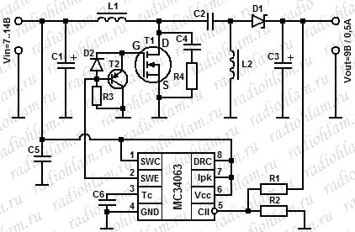
L1, L2 - катушки индуктивности по 90 мкГн (можно взять в старых, сломанных CRT-мониторах, они там как раз парами стоят, или намотать толстым проводом на кольцах с материнок)
С1 - входной фильтр, электролит 1000 мкФ/16В
С2 - керамика на 22 мкФ (можно взять с плат сломанных винчестеров, там обычно стоят толстые керамические кондёры на 10 мкФ и на 22 мкФ)
С3 - выходной фильтр, электролит 330 мкФ/25В
С4, R4 - снаббер, номиналы 2,7 нФ, 4,7 Ом, соответственно. Во многих случаях без него вообще можно обойтись. Номиналы элементов снаббера сильно зависят от конкретной разводки. Расчёт проводят экспериментально, уже после изготовления платы.
С5 - фильтр по питанию микрухи, керамика на 0,1 мкФ
С6 - времязадающий конденсатор, керамика 270 пФ
D1 - мощный диод Шоттки S10S40C (с материнки)
D2 - диод Шоттки (подойдёт любой)
R1, R2 - делитель напряжения. Для выхода 9 В номиналы резисторов 20 кОм и 3,2 кОм, соответственно.
R3 - резистор 4,7 кОм
T1 - силовой транзистор MOSFET, 6035AL (с материнки)
T2 - pnp транзистор. Подойдут, например, наш КТ361, буржуйский 2PA733 или подобные.
Готовый девайс:
КПД данного устройства 70~80% , в зависимости от входного напряжения и тока нагрузки.
Скачать печатную плату (DipTrace 2.0)
P.S. В некоторых источниках написано, что можно обе катушки намотать на одном сердечнике, причём в этом случае индуктивности можно взять в два раза меньше. Сначала так и сделал, но при этом схема крайне хре трудно запускалась и вообще вела себя не совсем адекватно. После недолгих мучений (чего мучаться, когда есть интернет) попалась статья одного чувака, с фамилией похожей на финскую или шведскую, кажется что-то типа Верпорайен или Варпорайен (спасибо ему большое за статью и да простит он меня если я фамилию исковеркал), где проводился анализ преобразователя, построенного по топологии sepic. Так вот он утверждал, что делать две обмотки на одном сердечнике - крайне неудачная затея. И точно, сделал схему с катушками на разных сердечниках, - пашет как часы.
Повышающе-понижающий преобразователь напряжения для зарядки КПК от батареек
В магазинах можно найти достаточно много зарядных устройств, работающих от сети 220В или от бортовой сети автомобиля (12В). В тоже время, иногда бывают ситуации, когда под рукой нет ни розетки, ни автомобиля, например, где-нибудь в походе. В этом случае для подзарядки различных устройств, таких как КПК или сотовые телефоны можно использовать обычные батарейки.
Представленная ниже схема разрабатывалась как зарядное устройство для КПК (5В; 0,5А), работающее от батареек, но может быть легко переделана на другое выходное напряжение и использоваться для зарядки от батареек или аккумуляторов других устройств. Данная схема позволяет при входном напряжении +4..+14В получить на выходе стабильное напряжение +5В и ток нагрузки до 0,5А.
В качестве топологии была выбрана топология SEPIC, поскольку она позволяет как повышать, так и понижать входное напряжение и, кроме того, обеспечивает сравнительно небольшие пульсации входного тока, что особенно важно в случае батарейного питания.
За основу преобразователя была взята хорошо известная микросхема MC34063 (аналоги: AP34063, KS34063 и т.д.).
В качестве силового ключа используется n-канальный MOSFET как наиболее экономичное с точки зрения КПД решение. У этих транзисторов минимальное сопротивление в открытом состоянии и как следствие - минимальный нагрев (минимальная рассеиваемая мощность).
Схема:
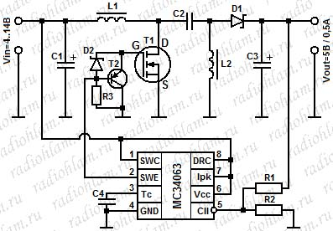
Для управления полевым транзистором используется узел на элементах T2, R3, D2. Он работает следующим образом: при включении MOSFET затвор заряжается через диод, биполярный транзистор при этом закрыт, а при отключении MOSFET биполярный транзистор открывается и затвор разряжается через него. Этот узел предназначен для обеспечения максимальной крутизны фронтов открытия и закрытия полевого транзистора.
L1, L2 - катушки индуктивности по 80 мкГн (56 витков провода ПЭТВ2, диаметром 0,315 мм, намотанных на гантельке (рис. справа), диаметром 6 мм и высотой 8 мм).
С1 - входной фильтр, электролит 100 мкФ/16В
С2 - керамика на 10 мкФ (можно взять с плат сломанных винчестеров, там обычно стоят толстые керамические кондёры на 10 мкФ и на 22 мкФ)
С3 - выходной фильтр, электролит 470 мкФ/16В
С4 - времязадающий конденсатор, керамика 270 пФ
D1, D2 - диоды Шоттки1N5817 (с материнки)
R1, R2 - делитель напряжения. Для выхода 5В резисторы имеют номиналы 1 кОм и 3 кОм, соответственно.
R3 - резистор 4,7 кОм
T1 - силовой транзистор MOSFET, 60N03S (с материнки). Можно взять любой MOSFET с логическим уровнем управления затвором.
T2 - pnp транзистор. Подойдут, например, наш КТ361, буржуйский 2PA733 или подобные.
Готовый девайс:
КПД данного устройства 70~80% , в зависимости от входного напряжения и тока нагрузки.
P.S. Следует учитывать, что разные батареи имеют разные номинальный и максимальный токи разряда. Это обстоятельство ограничивает максимальный возможный выходной ток преобразователя в зависимости от типа и количества батарей. Например, при питании от трёх батареек ААА максимальный выходной ток преобразователя может быть всего 100-120 мА.
Скачать

Источник напряжения на LM2596

http://catethysis.ru/lm2596_dc-dc_converter/

Схема
Микросхема удобна в применении в качестве step–down конвертера: мощный биполярный ключ находится внутри, осталось добавить остальные компоненты регулятора — быстрый диод, индуктивность и выходной конденсатор, также возможно поставить входной конденсатор — всего 5 деталей.
В версии LM2596ADJ также потребуется схема задания выходного напряжения, это два резистора или один переменный резистор.
Схема понижающего преобразователя напряжения на основе LM2596:
Внутреннее строение LM2596:
Вся схема вместе:
Здесь можно скачать даташит/datasheet на LM2596.
Принцип работы: управляемый ШИМ–сигналом мощный ключ внутри устройства посылает импульсы напряжения на индуктивность. В точке А x% времени присутствует полное напряжение, и (1–x)% времени напряжение равно нулю. LC–фильтр сглаживает эти колебания, выделяя постоянную составляющую, равную x * напряжение питания. Диод замыкает цепь, когда транзистор выключен.

Подробное описание работы
Индуктивность противится изменению тока через неё. При появлении напряжения в точке А дроссель создаёт большое отрицательное напряжение самоиндукции, и напряжение на нагрузке становится равно разности напряжения питания и напряжения самоиндукции. Ток индуктивности и напряжение на нагрузке постепенно растут.
После пропадания напряжения в точке А дроссель стремится сохранить прежний ток, текущий из нагрузки и конденсатора, и замыкает его через диод на землю — он постепенно падает. Таким образом, напряжение на нагрузке всегда меньше входного напряжения и зависит от скважности импульсов.

Выходное напряжение
Модуль выпускается в четырёх версиях: с напряжением 3.3В (индекс –3.3), 5В (индекс –5.0), 12В (индекс –12) и регулируемая версия LM2596ADJ. Имеет смысл везде применять именно настраиваемую версию, поскольку она в большом количестве есть на складах электронных компаний и вы вряд ли столкнётесь с её дефицитом — а она требует дополнительно лишь два копеечных резистора. Ну и конечно, версия на 5 вольт тоже пользуется популярностью.
Количество на складе — в последнем столбце.
Можно сделать задание выходного напряжения в виде DIP-переключателя, хороший пример этого приведён здесь, либо в виде поворотного переключателя. В обоих случаях потребуется батарея точных резисторов — зато можно настраивать напряжение без вольтметра.

Корпус
Существует два варианта корпусов: корпус для планарного монтажа TO–263 (модель LM2596S) и корпус для монтажа в отверстия TO–220 (модель LM2596T). Я предпочитаю применять планарную версию LM2596S, поскольку в этом случае радиатором является сама плата, и отпадает необходимость покупать дополнительный внешний радиатор. К тому же её механическая стойкость гораздо выше, в отличие от TO-220, которую обязательно надо к чему–то привинчивать, хотя бы даже к плате — но тогда проще установить планарную версию. Микросхему LM2596T-ADJ я рекомендую использовать в блоках питания, потому что с её корпуса легче отвести большое количество тепла.

Сглаживание пульсаций входного напряжения
Можно использовать как эффективный «интеллектуальный» стабилизатор после выпрямления тока. Поскольку микросхема следит непосредственно за величиной выходного напряжения, колебания входного напряжения вызовут обратно пропорциональное изменение коэффициента преобразования микросхемы, и выходное напряжение останется в норме.
Из этого следует, что при использовании LM2596 в качестве понижающего преобразователя после трансформатора и выпрямителя, входной конденсатор (т.е. тот который стоит сразу после диодного моста) может иметь небольшую ёмкость (порядка 50-100мкФ).

Выходной конденсатор
Благодаря высокой частоте преобразования выходной конденсатор тоже не обязан иметь большую ёмкость. Даже мощный потребитель не успеет значительно посадить этот конденсатор за один цикл. Проведём расчёт: возьмём конденсатор в 100мкФ, 5В выходного напряжения и нагрузку, потребляющую 3 ампера. Полный заряд конденсатора q = C*U = 100e-6 мкФ * 5 В = 500e-6 мкКл.
За один цикл преобразования нагрузка заберёт из конденсатора dq = I*t = 3 А * 6.7 мкс = 20 мкКл (это всего 4% от полного заряда конденсатора), и тут же начнётся новый цикл, и преобразователь засунет в конденсатор новую порцию энергии.
Самое главное — не используйте в качестве входного и выходного конденсатора танталовые конденсаторы. У них прямо в даташитах пишут — «не использовать в цепях питания», потому что они очень плохо переносят даже кратковременные превышения напряжения, и не любят высокие импульсные токи. Используйте обычные алюминиевые электролитические конденсаторы.

Эффективность, КПД и тепловые потери
КПД не так высок, поскольку в качестве мощного ключа используется биполярный транзистор — а он имеет ненулевое падение напряжения, порядка 1.2В. Отсюда и падение эффективности при маленьких напряжениях.
Как видим, максимальная эффективность достигается при разности входного и выходного напряжений порядка 12 вольт. То есть, если нужно уменьшить напряжение на 12 вольт — в тепло уйдёт минимальное количество энергии.
Что такое эффективность преобразователя? Это величина, характеризующая токовые потери — на выделение тепла на полностью открытом мощном ключе по закону Джоуля-Ленца и на аналогичные потери при переходных процессах — когда ключ открыт, допустим, лишь наполовину. Эффекты от обоих механизмов могут быть сравнимы по величине, поэтому не нужно забывать про оба пути потерь. Небольшая мощность идёт также на питание самих «мозгов» преобразователя.
В идеальном случае, при преобразовании напряжения с U1 до U2 и выходном токе I2 выходная мощность равна P2 = U2*I2, входная мощность равна ей (идельный случай). Значит, входной ток составит I1 = U2/U1*I2.
В нашем же случае преобразование имеет эффективность ниже единицы, поэтому часть энергии останется внутри прибора. Например, при эффективности η выходная мощность составит P_out = η*P_in, а потери P_loss = P_in-P_out = P_in*(1-η) = P_out*(1-η)/η. Конечно, преобразователь вынужден будет увеличить входной ток, чтобы поддерживать заданные выходные ток и напряжение.
Можно считать, что при преобразовании 12В -> 5В и выходном токе 1А потери в микросхеме составят 1.3 ватта, а входной ток будет равен 0.52А. В любом случае это лучше любого линейного преобразователя, который даст минимум 7 ватт потерь, и потребит из входной сети (в том числе на это бесполезное дело) 1 ампер — в два раза больше.
Кстати, микросхема LM2577 имеет в три раза меньшую частоту работы, и её эффективность несколько выше, поскольку меньше потерь в переходных процессах. Однако, ей нужны в три раза более высокие номиналы дросселя и выходного конденсатора, а это лишние деньги и размер платы.

Увеличение выходного тока
Несмотря на и так довольно большой выходной ток микросхемы, иногда требуется ещё бОльший ток. Как выйти из этой ситуации?
- Можно запараллелить несколько преобразователей. Конечно, они должны быть настроены точно на одно и то же выходное напряжение. В таком случае нельзя обойтись простыми SMD-резисторами в цепи задания напряжения Feedback, нужно использовать либо резисторы с точностью 1%, либо вручную задавать напряжение переменным резистором.
Если нет уверенности в маленьком разбросе напряжений &#8212; лучше параллелить преобразователи через небольшой шунт, порядка нескольких десятков миллиом. Иначе вся нагрузка ляжет на плечи преобразователя с самым высоким напряжением и он может не справиться. 2. Можно использовать хорошее охлаждение &#8212; большой радиатор, многослойная печатная плата большой площади. Это даст возможность [поднять ток](http://catethysis.ru/lm2596-tips-and-tricks/ "Применение LM2596 в устройствах и разводка платы") до 4.5А. 3. Наконец, можно [вынести мощный ключ](#a7) за пределы корпуса микросхемы. Это даст возможность применить полевой транзистор с очень маленьким падением напряжения, и здорово увеличит как выходной ток, так и КПД.

USB-зарядник на LM2596
Можно сделать очень удобный походный USB-зарядник. Для этого необходимо настроить регулятор на напряжение 5В, снабдить его USB-портом и обеспечить питание зарядника. Я использую купленный в Китае радиомодельный литий-полимерный аккумулятор, обеспечивающий 5 ампер-часов при напряжении 11.1 вольта. Это очень много — достаточно для того чтобы 8 раз зарядить обычный смартфон (не учитывая КПД). С учётом КПД получится не меньше 6 раз.
Не забудьте замкнуть контакты D+ и D- гнезда USB, чтобы сообщить телефону что он подключен к заряднику, и передаваемый ток неограничен. Без этого мероприятия телефон будет думать, что он подключен к компьютеру, и будет заряжаться током в 500мА — очень долго. Более того, такой ток может даже не скомпенсировать ток потребления телефона, и аккумулятор вовсе не будет заряжаться.
Также можно предусмотреть отдельный вход 12В от автомобильного аккумулятора с разъёмом прикуривателя — и переключать источники каким-либо переключателем. Советую установить светодиод, который будет сигнализировать что устройство включено, чтобы не забыть выключить батарею после полной зарядки — иначе потери в преобразователе полностью посадят резервную батарею за несколько дней.
Такой аккумулятор не слишком подходит, потому что он рассчитан на высокие токи — можно попробовать найти менее сильноточную батарею, и она будет иметь меньшие размеры и вес.

Стабилизатор тока

Регулировка выходного тока
Возможна только в версии с настраиваемым выходным напряжением (LM2596ADJ). Кстати, китайцы делают и такую версию платы, с регулировкой напряжения, тока и всевозможной индикацией — готовый модуль стабилизатора тока на LM2596 с защитой от КЗ, можно купить под названием xw026fr4.
Если вы не хотите применять готовый модуль, и желаете сделать эту схему самостоятельно — ничего сложного, за одним исключением: у микросхемы нет возможности управления током, однако её можно добавить. Я объясню, как это сделать, и попутно разъясню сложные моменты.

Применение
Стабилизатор тока — штука, нужная для питания мощных светодиодов (кстати — мой проект микроконтроллерного драйвера мощного светодиода), лазерных диодов, гальваники, заряда аккумуляторов. Как и в случае со стабилизаторами напряжения, есть два типа таких устройств — линейный и импульсный.
Классический линейный стабилизатор тока — это LM317, и он вполне хорош в своём классе — но его предельный ток 1.5А, для многих мощных светодиодов этого недостаточно. Даже если умощнить этот стабилизатор внешним транзистором — потери на нём просто неприемлемы. Весь мир катит бочку на энергопотребление лампочек дежурного питания, а тут LM317 работает с КПД 30% Это не наш метод.
А вот наша микросхема — удобный драйвер импульсного преобразователя напряжения, имеющий много режимов работы. Потери минимальны, поскольку не применяется никаких линейных режимов работы транзисторов, только ключевые.
Изначально она предназначалась для схем стабилизации напряжения, однако несколько элементов превращают её в стабилизатор тока. Дело в том, что микросхема всецело полагается на сигнал «Feedback» в качестве обратной связи, а вот что на него подавать — это уже наше дело.
В стандартной схеме включения на эту ногу подаётся напряжение с резистивного делителя выходного напряжения. 1.2В — это равновесие, если Feedback меньше — драйвер увеличивает скважность импульсов, если больше — уменьшает. Но ведь можно на этот вход подать напряжение с токового шунта!

Шунт
Например, на токе 3А нужно взять шунт номиналом не более 0.1Ом. На таком сопротивлении этот ток выделит около 1Вт, так что и это много. Лучше запараллелить три таких шунта, получив сопротивление 0.033Ом, падение напряжения 0.1В и выделение тепла 0.3Вт.
Однако, вход Feedback требует напряжение 1.2В — а мы имеем лишь 0.1В. Ставить бОльшее сопротивление нерационально (тепла будет выделяться в 150 раз больше), поэтому остаётся как-то увеличить это напряжение. Делается это с помощью операционного усилителя.

Неинвертирующий усилитель на ОУ
Классическая схема, что может быть проще?

Объединяем
Теперь объединяем обычную схему преобразователя напряжения и усилитель на ОУ LM358, к входу которого подключаем токовый шунт.
Мощный резистор 0.033 Ом — это и есть шунт. Его можно сделать из трёх резисторов 0.1 Ом, соединённых параллельно, а для увеличения допустимой рассеиваемой мощности — используйте SMD-резисторы в корпусе 1206, поставьте их с небольшим промежутком (не вплотную) и постарайтесь максимально оставить слой меди вокруг резисторов и под ними. На выход Feedback подключен небольшой конденсатор, чтобы устранить возможный переход в режим генератора.

Регулируем и ток и напряжение
Давайте заведём на вход Feedback оба сигнала — и ток, и напряжение. Для объединения этих сигналов воспользуемся обычной схемой монтажного «И» на диодах. Если сигнал тока выше сигнала напряжения — он будет доминировать и наоборот.

Пару слов о применимости схемы
Вы не можете регулировать выходное напряжение. Хотя невозможно регулировать одновременно и выходной ток, и напряжение — они пропорциональны друг другу, с коэффициентом «сопротивление нагрузки». А если блок питания реализует сценарий вроде «постоянное выходное напряжение, но при превышении тока начинаем уменьшать напряжение», т.е. CC/CV — то это уже зарядное устройство.
Максимальное напряжение питания схемы — 30В, поскольку это предел для LM358. Можно расширить этот предел до 40В (или 60В с версией LM2596-HV), если питать ОУ от стабилитрона.
В последнем варианте в качестве суммирующих диодов необходимо использовать диодную сборку, поскольку в ней оба диода сделаны в рамках одного технологического процесса и на одной пластине кремния. Разброс их параметров будет гораздо меньше разброса параметров отдельных дискретных диодов — благодаря этому мы получим высокую точность отслеживания значений.
Также нужно внимательно следить за тем, чтобы схема на ОУ не возбудилась и не перешла в режим генерации. Для этого старайтесь уменьшить длину всех проводников, а особенно дорожки, подключенной к 2 выводу LM2596. Не располагайте ОУ вблизи этой дорожки, а диод SS36 и конденсатор фильтра расположите ближе к корпусу LM2596, и обеспечьте минимальную площадь петли земли, подключенной к этим элементам — необходимо обеспечить минимальную длину пути возвратного тока «LM2596 -> VD/C -> LM2596″.

Применение LM2596 в устройствах и самостоятельная разводка платы
О применении микросхемы в своих устройствах не в виде готового модуля я подробно рассказал вдругой статье, в которой рассмотрены: выбор диода, конденсаторов, параметров дросселя, а также рассказал про правильную разводку и несколько дополнительных хитростей.

Возможности дальнейшего развития

Улучшенные аналоги LM2596
Проще всего после этой микросхемы перейти на LM2678. По сути — это тот же самый stepdown преобразователь, только с полевым транзистором, благодаря которому КПД поднимается до 92%. Правда, у него 7 ног вместо 5, и он не pin-to-pin совместимый. Тем не менее эта микросхема очень похожа, и будет простым и удобным вариантом с улучшенной эффективностью.
L5973D – довольно старая микросхема, обеспечивающая до 2.5А, и немного более высокий КПД. Также у неё почти в два раза выше частота преобразования (250 кГц) — следовательно, требуются меньшие номиналы индуктивности и конденсатора. Однако, я видел что с ней происходит, если поставить её напрямую в автомобильную сеть — довольно часто выбивает помехами.
ST1S10 — высокоэффективный (КПД 90%) DC–DC stepdown преобразователь.
- Требует 5–6 внешних компонентов;
- Сделан по схеме синхронного преобразования (т.е. вместо Step–down схемы применён полумост);
- Эффективность работы при малых нагрузках увеличена за счёт режима пропуска импульсов;
- Есть схема слежения за температурой и нагрузкой — отключается при критическом нагреве и при коротком замыкании;
- Работает на большой частоте — 900 кГц. Есть тактовый вход, позволяющий манипулировать частотой — например, при низкой нагрузке уменьшить частоту, при высокой увеличить. Также можно устроить spread frequency — хаотически менять частоту, чтобы уменьшить интенсивность шума в эфире, «размазав» этот шум по спектру.
- У него нет защиты от КЗ. Причём под «защитой» я имею в виду не защиту преобразователя (а он сам по себе прочный и стойкий), а защиту нагрузки. Есть много свидетельств тому, что при КЗ в нагрузке он выжигает нагрузку полностью Поэтому его не стоит использовать для экспериментов, а только для проверенных устройств — или ставить предохранитель.
ST1S14 — высоковольтный (до 48 вольт) контроллер. Большая частота работы (850 кГц), выходной ток до 4А, выход Power Good, высокий КПД (не хуже 85%) и схема защиты от превышения тока нагрузки делают его, наверное, лучшим преобразователем для питания сервера от 36–вольтового источника.
Если требуется максимальный КПД — придётся обращаться к неинтегрированным stepdown DC–DC контроллерам. Проблема интегрированных контроллеров в том, что в них никогда не бывает классных силовых транзисторов — типичное сопротивление канала не выше 200мОм. Однако если взять контроллер без встроенного транзистора — можно выбрать любой транзистор, хоть AUIRFS8409–7P с сопротивлением канала в пол–миллиома

DC-DC преобразователи с внешним транзистором
Хорошо зарекомендовал себя LTC1624, правда он довольно дорог и его тяжело найти — он уже устарел. Его аналог, MAX1627 — контроллер в корпусе SO–8, требует 5 внешних компонентов и P–канальный полевик.

Применение LM2596 в устройствах и разводка платы
May 31, 2014 • Catethysis
В прошлой статье я говорил о готовом преобразователе на базе этой микросхемы. Теперь поговорим о внедрении микросхемы в своё устройство: необходимые элементы обвязки, рекомендации по выбору номиналов и разводке платы, и всё такое.

Расчёт элементов обвязки для импульсного источника питания
Для начала, определимся с входным и выходным напряжением, а также выходным током. Пускай это будет 12 вольт –> 3.3 вольт при 3А. Значит, разница напряжений вход–выход составит порядка 9 вольт.
Сначала подбираем индуктивность. Её значение зависит от тока (при маленьком — 6, при большом — 11), но в среднем — 8 микрогенри на 1 вольт разницы напряжений вход–выход. Так что нам понадобится дроссель на 9 вольт * 8 мкГн/вольт = 72 мкГн — ближайшее значение 68 мкГн, но стоит взять больше. Предельный постоянный ток катушки должен быть больше выходного тока микросхемы.
Если вы собрались самостоятельно изготовить дроссель — сначала следует его рассчитать.
Первое — это выбор подходящего провода. Исходите из плотности 6 А/мм2, т.е. в нашем случае понадобится провод сечением 0.5мм2. Правильнее если это будет многожильный провод или литцендрат — уменьшатся потери на скин–эффект. Я предлагаю использовать плотность меньше обычных 8 А/мм2, поскольку охлаждение будет затруднено (т.к. катушку надо будет залить каким–то клеем или компаундом), но ещё важнее что эффективное сечение провода уменьшится из–за скин–эффекта.
Теперь рассчитываем сам сердечник, воспользуемся его справочными данными. Нас интересует параметр Al — он показывает индуктивность в нГн на квадратный виток. Т.е. необходимое число витков будет равно корню из (требуемая индуктивность)/Al. Допустим, Epcos R10x6x4 из материала N87 имеет Al = 900нГн/вит2. Значит, для получения индуктивности 72мкГн нужно намотать 9 витков. Однако, сердечник может не выдержать получающееся магнитное поле, и уйти в насыщение. Также, поскольку дроссель работает с ненулевой постоянной составляющей тока, нужно либо пропиливать небольшой зазор в сердечнике, либо использовать сердечник из порошкового железа.
Теперь нужно выбрать выходной конденсатор. Таблица ёмкостей приведена в даташите, я продублирую её здесь.
Выбор диода — самое простое. Нужно применить диод Шоттки или Ultrafast с предельным током минимум на 30% больше максимального тока индуктивности, и пробивным напряжением минимум на 25% больше максимального напряжения питания.

Выходной ток и напряжение
Модуль обеспечивает до 3 ампер (по даташиту — до 3.4 ампер, но стоит ограничиться меньшим. Мы не знаем параметров диода и дросселя — они могут быть выбраны на пределе). Впрочем, мы можем сами вычислить это значение.
Эффективность в режиме 12В –> 5В @ 3А составляет 80%. Проводим термодинамические расчёты: площадь платы конвертера равна 9см2, к тому же плата двухсторонняя. Значит, термосопротивление «кристалл — окружающая среда» будет равно примерно 35 град/Вт.
Температура кристалла не должна быть выше 150 градусов. При температуре окружающей среды в 25 градусов это градиент в 125 градусов, который соответствует выделению тепла в 125/35 = 3.57Вт. Это — те 20% энергии, которые остались внутри кристалла. На нагрузку ушли остальные 80%, т.е. 14.3Вт. При напряжении 5 вольт это ток 2.9 А.
КПД преобразователя сильно зависит от напряжения нагрузки (при 3.3В — до 75%, при 5В — до 80%, при 12В — до 90%, при 20В — до 95%), и немного зависит от входного — её максимум достигается при питании 20–30 вольтами. Конечно, нет никакого смысла гонять конвертер при небольшой разнице напряжений — его эффективность падает до 70%. Для получения большой мощности установите микросхему на радиатор, или примените двухстороннюю плату (а лучше — ещё больше слоёв меди), и соедините эти слои множеством переходных отверстий.
У модуля есть вход выключения, при котором устройство переходит в режим stand–by и потребляет меньше 0.1мА.
Конвертер качественно следит за точностью напряжения нагрузки — на всём диапазоне входных напряжений выходное не отклоняется сильнее 0.1%. Для установки выходного напряжения необходимо использовать резистивный делитель, дающий на вход feedback точно 1.23В. В нерегулируемых версиях такой делитель встроен в микросхемы.
Высокая частота преобразования (150 кГц) позволяет использовать индуктивность и конденсатор небольшого номинала и размера, правда не получится поставить самый дешёвый дроссель (материал дросселя должен иметь маленькую площадь петли гистерезиса, иначе на каждом цикле перемагничивания будет рассеиваться много тепла). Видимо, китайцы как раз на нём экономят — потому что он ощутимо греется на 3 амперах.
Неизвестен предельный ток этого дросселя, а он очень важен — даже при небольшом превышении сердечник дросселя уйдёт в насыщение, срезая фронты и обогащая сигнал высшими гармониками. Выходной конденсатор в их версии преобразователя поставлен точно не low ESR, поэтому фильтровать их он будет плохо. Имеет смысл зашунтировать выход керамикой около 1мкФ, установленной как можно ближе к выходу.
В устройстве присутствует несколько защит. Когда температура кристалла превышает предел 150 градусов, срабатывает термозащита и транзистор выключается. Также есть слежение за выходным током — при его превышении (выше 4.6А) устройство переходит на более низкую частоту, уменьшая потери в транзисторе, но при этом немного портится выходное напряжение. Этот порог немного увеличиватся с ростом его температуры, но не заходит за предел 4.8А.

Некоторые замечания по применению
Линию feedback располагайте как можно дальше от индуктивности, и ни в коем случае не залезайте ей в магнитный поток рассеяния дросселя — на неё наведутся помехи, которые вполне могут вывести стабилизатор в режим генератора. Резисторы задания напряжения в случае adj версии нужно располагать ближе к входу feedback микросхемы, чем к индуктивности.
Необходимо обеспечить кратчайший путь прохождения большого тока, особенно ВЧ (диод, дроссель и конденсатор). Входной и выходной конденсаторы желательно расположить как можно ближе к конвертеру, а диод и дроссель — вообще вплотную к ней и близко друг у другу.
Нельзя водить эти проводники петлями, следует обеспечить малоиндуктивный путь. Например, подойдут короткие толстые проводники, а ещё лучше — целые плоскости меди. Более того, можно сделать двухстороннюю плату, тогда землю можно провести по нижней стороне платы, а все плюсовые проводники — по верхней.
Заодно такие обширные медные плоскости обеспечат хорошее «испарение» тепла.
Дроссель используйте с как можно меньшим потоком рассеяния — т.е. стержневые не подходят. Подходящими будут тороидальные или броневые, несколько хуже — Ш–типа.
Время срабатывания диода очень важно. Нужно использовать Шоттки (у них ещё и маленькое падение напряжения), либо UltraFast. Слишком быстрые ВЧ диоды тоже плохи — они генерируют широкий спектр помех.
Товарищ stalker29218 сделал на LM2596 аудиоусилитель D-класса, просто подавая аудиосигнал на вход Feedback, и назвал эту микросхему «холодным транзистором». Необычный подход, однако вряд ли стоит повторять эту конструкцию; хотя ничего волшебного тут нет, поскольку по сути — эта микросхема работает просто ШИМ-драйвером, управляемым напряжением. Такая схемотехника хороша и в усилителе (без обратной связи), и в стабилизаторе напряжения (будучи охваченной петлёй ООС) — это доказательство того, что на вход Feedback можно подавать что вам заблагорассудится (сверяясь с даташитом на LM2596, чтобы не выйти за пределы)

Плавное включение
Интересен режим замедленного старта: на вход ON/OFF подключается RC–цепь (заряжаемая напряжением питания), и регулятор включается только после заряда конденсатора. Задержка пропорциональна постоянной времени RC–цепи. Это очень удобно при наличии нескольких одинаковых конвертеров, питающихся одним источником, поскольку при включении такой конвертер потребляет много энергии на заряд выходного конденсатора. Этот вариант также описан в даташите на LM2596.
Также к нему может быть подключен мощный потребитель с большим пусковым током (например, какой–либо двигатель), и одновременное включение всех таких цепей вызовет сильноточный импульс, сажая источник питания. Поэтому такие конвертеры будет правильным включать с разной задержкой — например, с разным номиналом резистора времязадающей RC–цепи.
Я использовал его во многих устройствах, и могу порекомендовать для максимально широкого применения. Конечно, при изготовлении изделия в конечном варианте логичнее будет не повторять этот регулятор на плате, а использовать более интересные stepdown-микросхемы вроде L5973D или ST10S.

Теперь о минусах преобразователя
- Необходим внешний диод. Непонятно, почему его нельзя было сразу поместить внутрь корпуса.
- Конвертер простой и дешёвый, поэтому применён биполярный транзистор который и обуславливает не очень большую эффективность прибора. Если нужны малые потери — перейдите на что–то с полевым ключом внутри, а может и с встроенным диодом. Хотя можно поставить большой радиатор и добиться бОльшей выходной мощности.
- Нет модуляции рабочей частоты, как «у взрослых». Без хаотического размытия частоты нельзя добиться низких значений ВЧ–выбросов и радиошума.
- Частота всё–таки не слишком высокая. Существуют драйверы и с частотой 1МГц — им нужен совсем микро–дроссель, но возникают проблемы выбора ВЧ комплектующих вроде транзистора и диода.
- Существуют микросхемы на полевых транзисторах с синхронным преобразованием (т.е. полумост), они гораздо экономичнее.
С другой стороны, все минусы уравновешиваются тем что это одна из самых простых и дешёвых микросхем для импульсных источников питания, и она подходит практически для любых не очень ответственных применений.

Регулируемый импульсный стабилизатор напряжения LM2576HV-ADJ
http://rcl-radio.ru/?p=16274
(микросхема понижающего широтно-импульсного (ШИМ) регулируемого стабилизатора напряжения) имеет широкий диапазон регулируемого выходного напряжения от 1,2 до 50В с выходным максимальным током 3А.
Так как стабилизатор работает в импульсном режиме, он имеет высокий КПД и как правило оснащается небольшим радиатором площадью не более 100 см2. Устройство имеет тепловую защиту и защиту по выходному току.
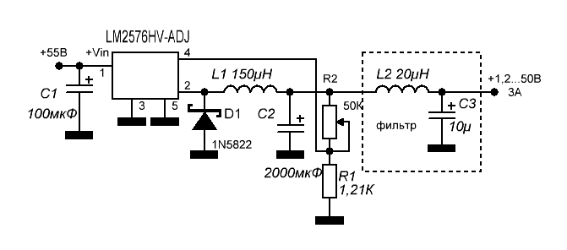
Так же стабилизатор можно использовать для отрицательных напряжений.

REGULATED BUCK-BOOST DC DC CONVERTER CIRCUIT
http://320volt.com/en/regulated-buck-boost-dc-dc-converter-circuit/
This circuit is an example of a simple Buck-boost converter circuit. By applying the input voltage from 3v to 15v outlet will receive a fixed value that you set. Determines the minimum output voltage of the zener 10v. You can set the output with 10k pot. You can use it to get a negative voltage you apply her to.

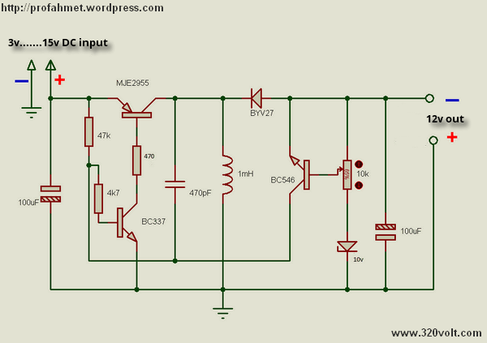

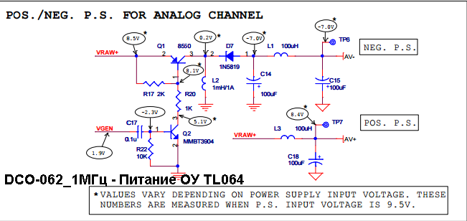

Двухполярное напряжение из USB
http://digit-el.com/files/circuits/usbpow/usbpow.html

Для аналоговой части многих устройств требуется двухполярное напряжение питания. Если устройство питается от сети, то проблем с получением такого напряжения не возникает. Но при питании от USB, однополярного сетевого адаптера или от автономных источников тока это может стать проблемой. Предлагаемый источник двухполярного напряжения питается от однополярного источника напряжением 3 - 12 В и может быть использован в устройствах, питающихся от порта USB.
Основу источника питания составляет контроллер повышающего преобразователя MAX761. Принципиальная схема источника показана на рис. 1. Канал положительного напряжения построен по схеме классического повышающего преобразователя. Для получения отрицательного напряжения используется "летающий" конденсатор C3. Чтобы достичь малого уровня выходных пульсаций и высокого КПД все конденсаторы должны обладать малым ESR, рекомендуются танталовые или керамические конденсаторы. Источник обеспечивает выходное напряжение ±12 В при токе нагрузки до 100 мА.
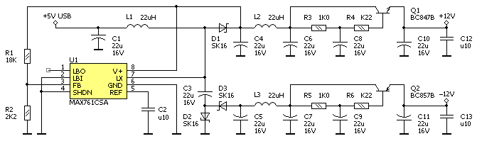
Рис. 1. Принципиальная схема двухполярного источника питания.
Когда двухполярный источник питания служит для питания аналоговых схем, уровень высокочастотных пульсаций на выходе является очень критичным. В приведенной схеме для дополнительного подавления высокочастотных пульсаций применены дополнительные активные фильтры, которые выполнены на транзисторах Q1 и Q2.

Ридико Леонид Иванович
e-mail: wubblick@yahoo.com

- Home /

- Power Supply Circuits /

- Switching Power Supply Circuits /

- Details and comments

- for the Switching inverter for 12v systems

Switching inverter for 12v systems
http://www.next.gr/power-supplies/switch-mode/Switching-inverter-for-12v-systems-l12264.html

This PWM control circuit provides the control pulse to the DMOS Power Switch in the flyback circuit. The output of the PWM is a pulse whose width is proportional to the input control voltage and whose repetition rate is determined by an external clock signal. To provide the control input to the PWM and to prevent the output voltage from soaring or sagging as the load changes the error amplifier and reference voltage complete the design. They act as the feedback loop in this control circuit much like that of a servo control system.
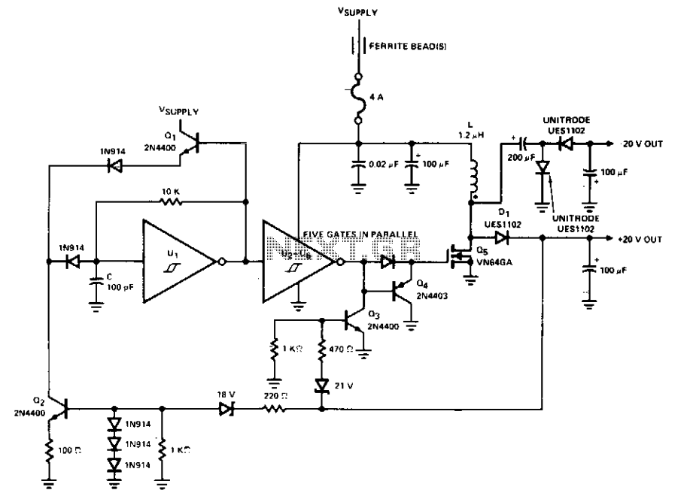

Produced by six-inverter DC / DC conversion circuit

The circuit adjusts the voltage by controlling TTL switching threshold. U1A and U1B form the oscillator andtheoscillator'sswitching frequency is less than 1MHz. Output of oscillator drives three parallel inverters U1C, U1D and U1E. They can provide higher output current and output power. The internal output transistor, L1 and D1 form a standard boost converter. When the output is low, the current only flows through the inductor L1. When the output is higher, the energy stored in the inductor forces the anode of D1 to become higher. C1 conducts to charge D1.
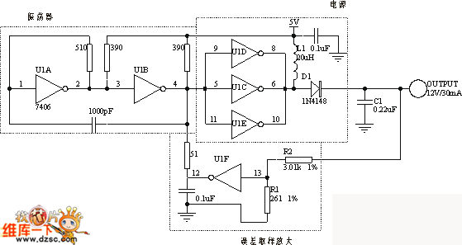
Reprinted Url Of This Article:
http://www.seekic.com/circuit_diagram/Power_Supply_Circuit/Battery_Charger/Produced_by_six_inverter_DC___DC_conversion_circuit.html

